

**CARRERA: ADMINISTRACIÓN**

**TEMA:**

**“Proyecto de factibilidad para la implementación de una Purificadora de Agua de vertiente, ubicado en el sector del Laigua de Bellavista, provincia Latacunga’’**

**Proyecto de Plan de Negocio previo a la obtención del título de Tecnólogo Superior en Administración**

**AUTORA:**

**Gabriela Maritza Guarderas Puente**

**TUTORA:**

**MSc. Nelly Armas**

**D.M. Quito, 05 de marzo 2022**

# **DEDICATORIA**

Esta tesis la dedico a mi esposo quien me ha apoyado para llegar a esta instancia de mis estudios, ya que es mi pilar para seguir adelante.

También la dedico a mi hijo quien ha sido mi mayor motivación para nunca rendirme en los estudios y poder llegar a ser un ejemplo para él.

AGRADECIMIENTO

Agradezco a las personas que creen en mí, quienes son mi apoyo incondicional, la personas que no me deja caer ni rendirme, quienes me levanta y me motiva, cada vez que ya no puedo más, gracias por su compresión, tolerancia y paciencia.

A mi esposo y mi hijo que son mi todo, mi pilar.

AUTORIA

Yo, Gabriela Maritza Guarderas Puente autor del presente informe, me responsabilizo por los conceptos, opiniones y propuestas contenidos en el mismo.

Atentamente

**Gabriela Maritza Guarderas Puente**

D.M. Quito, 05 marzo 2022

**MSc. Nelly Armas**

**Tutor de Trabajo de Titulación**

CERTIFICACIÓN

Certifico haber revisado el presente informe de investigación, que se ajusta a las normas institucionales y académicas establecidas por el Instituto Tecnológico Internacional Universitario ITI, de Quito, por tanto, se autoriza su presentación final para los fines legales pertinentes.

MSc. Nelly Armas.

D.M. Quito, 05 marzo del 2022

ACTA DE CESIÓN DE DERECHOS DE TRABAJO FIN DE CARRERA

Conste por el presente documento la cesión de los derechos en trabajo fin de carrera, de conformidad con las siguientes clausulas:

PRIMERA: El **MSc. Nelly Armas** y por sus propios derechos en calidad de Tutor del trabajo fin de carrera; y la Sra. Gabriela Maritza Guarderas Puentepor sus propios derechos, en calidad de autor del trabajo fin de carrera.

SEGUNDA: UNO.- La Sra. Gabriela Maritza Guarderas Puente realizó el trabajo fin de carrera titulado: **“Proyecto de factibilidad para la creación de un restaurante de cocina de parrilla en el sector de la Coruña al norte de la ciudad de Quito.”,** para optar por el título de, Tecnólogo/a en Administración en él Instituto Tecnológico Internacional Universitario ITI, bajo la dirección del **MSc. Nelly Armas.**

DOS.- Es política del Instituto Tecnológico Internacional Universitario ITI, que los trabajos fin de carrera se aplique, se materialicen y difundan en beneficio de la comunidad.

TERCERA: Los comparecientes, **MSc. Nelly Armas** en calidad de Tutor del trabajo fin de carrera y la Sra. Gabriela Maritza Guarderas Puente, como autor del mismo, por medio del presente instrumento, tienen a bien ceder en forma gratuita sus derechos en el trabajo fin de Carrera titulado: **“Proyecto de factibilidad para la implementación de una Purificadora de Agua de vertiente, ubicado en el sector del Laigua de Bellavista, provincia Latacunga”,** y conceden autorización para que el ITI pueda utilizar este trabajo en su beneficio y/o de la comunidad, sin reserva alguna.

CUARTA: aceptación: las partes declaradas que aceptan expresamente todo lo estipulado en la presente cesión de derecho.

**MSc. Nelly Armas** **Gabriela Maritza Guarderas**

D.M. Quito, 05 marzo 2022

**INDICE DE CONTENIDOS**

DEDICATORIA ii

AGRADECIMIENTO iii

AUTORIA iv

CERTIFICACIÓN v

ACTA DE CESIÓN DE DERECHOS DE TRABAJO FIN DE CARRERA vi

RESUMEN 14

ORGANIZACIÓN EMPRESARIAL 15

2.1 Creación de la empresa 15

2.2 Descripción de la empresa 15

2.2.1 Importancia. 15

2.2.2 Características. 16

2.2.3 Actividad. 17

2.3 Tamaño de la empresa. 17

2.4 Necesidades que satisfacer 18

2.4.1 Necesidad Fisiológica. 18

2.4.2 Necesidad de Seguridad. 18

2.5 Localización de la empresa 19

2.6 Filosofía empresarial 20

2.6.1 Misión. 20

2.6.2 Visión. 20

2.6.3 Objetivos 20

2.6.4 Meta. 20

2.6.5 Políticas. 21

2.6.6 FODA. 22

2.7 Desarrollo organizacional 23

2.7.1 Tipo de Estructura. 23

2.7.2 Formalización. 24

2.7.3 Centralización – Descentralización. 24

2.7.4 Integración. 24

2.8 Organigrama empresarial 26

2.9 Funciones del personal 27

PROCESO DE INVESTIGACIÓN DE MERCADOS Y MARKETING 33

3.1 Objetivo de mercadotecnia 33

3.2 Investigación de mercado 33

3.2.1 Modalidad. 33

3.3 Plan de Muestreo 34

3.4 Encuesta 35

3.5 Análisis de las encuestas 38

ENCUESTA: PERFIL DE CONSUMO DE AGUA EMBOTELLADA 38

Pregunta 1. 38

Pregunta 2. 39

Pregunta 3. 40

Pregunta 4. 41

Pregunta 5. 42

Pregunta 6. 43

Pregunta 7. 44

Pregunta 8. 45

Pregunta 9. 46

Pregunta 10. 47

Pregunta 11. 48

Pregunta 12. 49

Pregunta 13. 50

Pregunta 14. 51

3.5.1 Análisis General. 52

3.6 Entorno empresarial 53

3.6.1 Microentorno. 53

3.6.2 Macroentorno 56

3.7 Producto y servicio 59

3.7.1 Producto Esencial. 59

3.7.2 Producto real. 59

3.7.3 Características. 60

3.7.4 Calidad. 60

3.7.5 Estilo. 61

3.8 Marca. 61

3.8.1 Producto aumentado. 61

3.9 Plan de introducción al mercado 61

3.9.1 Distintivos y Uniformes 61

3.9.2 Materiales de identificación. 64

3.9.3 Canal de distribución y puntos de ventas 67

3.9.4 Riesgo y oportunidades del negocio 68

3.10 Fijación de Precios 69

3.10.1 Fijación de precios. 69

3.11 . Implementación del negocio 72

3.12 Estudio arquitectónico 76

PROCESO DERECHO EMPRESARIAL 77

● Servicio de Rentas Internas / SRI 78

● Patente Municipal 78

IESS (Instituto Ecuatoriano de Seguridad social) 79

PROCESO DE IMPACTO AMBIENTAL Y SOCIAL 79

5.1 Objetivo de área 79

5.2 Impacto ambiental 80

5.3 Impacto social 86

PROCESO FINANCIERO 88

6.1 Introducción 88

6.2 Activos Fijos 88

6.3. Activos diferidos 88

6.4 Capital de trabajo 89

6.5 Sueldos 90

6.6 Depreciación activos fijos. 92

6.7 Amortizaciones 93

6.8 Tabla de amortización 93

6.9 Estructura capital 94

*6.10* Punto de equilibrio 95

6.11 Flujo de ventas 97

6.12 Flujo de caja 98

6.13 Calculo del TIR y el VAN 99

6.13.1 VAN (Valor Actual Neto) 99

6.13.2 TIR (Tasa Interna de Retorno) 99

CAPÍTULO 7 101

7 CONCLUSIONES Y RECOMENDACIONES 101

7.1 Conclusiones 101

7.2 Recomendaciones 102

7.3 Bibliografía 103

7.4 Anexos 105

**ÍNDICE DE TABLAS**

Tabla 1. Méritos aspectos a considerar, gerente general. 28

Tabla 2. Méritos aspectos a considerar, técnico de producción 30

Tabla 3. Méritos aspectos a considerar, operador logístico y almacenamiento. 32

Tabla 4. Pregunta 1 38

Tabla 5. Pregunta 2 39

Tabla 6. Pregunta 3 40

Tabla 7. Pregunta 4 41

Tabla 8. Pregunta 5 42

Tabla 9. Pregunta 6 43

Tabla 10. Pregunta 7 44

Tabla 11. Pregunta 8 45

Tabla 12. Pregunta 9 46

Tabla 13. Pregunta 10 47

Tabla 14. Pregunta11 48

Tabla 15. Pregunta 12 49

Tabla 16. Pregunta 13 50

Tabla 17. Pregunta 14 51

Tabla 18. Proveedores 55

Tabla 19. Financiamiento publicidad 68

Tabla 20. Edificación e Instalación 72

Tabla 21. Equipos industriales 73

Tabla 22. Equipos de computación 73

Tabla 23. Muebles y enseres 74

Tabla 24. Equipos industriales de seguridad 74

Tabla 25. Suministros de oficina. 75

Tabla 26. Servicios básicos 75

Tabla 27. Materiales de limpieza 76

Tabla 28. Control de la contaminación ambiental por ruido 83

Tabla 29. Manejo de residuos líquidos 83

Tabla 30. Control de manejo de desechos sólidos no peligrosos 84

Tabla 31. Medidas enfocadas a prevenir eventualidades 85

Tabla 32. Medidas para prevenir riesgos a la integridad del personal, bienes materiales y medio circundante*.* 86

Tabla 33. Activos Fijos 88

Tabla 34. Activos Diferidos 89

Tabla 35. Capital de Trabajo 90

Tabla 36. Total de Inversión 90

Tabla 37. Sueldos 91

Tabla 38. Depreciación Activos Fijos 93

Tabla 39. Porcentaje de Amortización 93

Tabla 40. Amortización 94

Tabla 41. Estructura de Capital 95

Tabla 42. Costos fijos 95

Tabla 43. Margen de contribución 96

Tabla 44. Punto de equilibrio 97

Tabla 45. Ventas /costos 97

Tabla 46. Costo de Ventas. 98

Tabla 47. Flujo de caja 99

Tabla 48. VAN/ TIR 100

**ÍNDICE DE GRÁFICOS**

Ilustración 1. Pirámide de Maslow. 18

Ilustración 2 Ubicación 19

Ilustración 3 Flujograma Purificación 25

Ilustración 4 Flujograma Venta y Distribución 25

*Ilustración 5. Organigrama empresarial Pure Aqua* 26

Ilustración 6.Pregunta 1, gráfico circular 38

Ilustración 7 Pregunta 2, gráfica circular 39

Ilustración 8 Pregunta 3, gráfica circular 40

Ilustración 9 Pregunta 4, gráfica circular 41

Ilustración 10. Pregunta 5 gráfico circular 42

Ilustración 11. Pregunta 6 gráfica circular 43

Ilustración 12. Pregunta 7 gráfica circular 44

Ilustración 13. Pregunta8 gráfica circular 45

Ilustración 14. Pregunta9 gráfica circular 46

Ilustración 15. Pregunta10 gráfica circular 47

Ilustración 16. Pregunta 11 gráfica circular 48

Ilustración 17. Pregunta 12 gráfica circular 49

Ilustración 18. Pregunta13 gráfica circular 50

Ilustración 19. Pregunta14 gráfica circular 51

Ilustración 20. Esquema microentorno Pure Aqua 53

lustración 21. Ubicación 53

Ilustración 22. Esquema macroentorno Pure Aqua. 56

Ilustración 23. Diseño uniforme técnico de producción. 62

Ilustración 24. Diseño uniforme operador logístico y almacenamiento. 63

Ilustración 25. Imagotipo Pure Aqua 64

Ilustración 26. Anverso tarjeta de presentación 65

Ilustración 27. Reverso tarjeta de presentación 65

Ilustración 28. Hoja membretada 66

Ilustración 29.Costo referencial de garrafón de agua 70

Ilustración 30. Costo referencial servicio de llenado de agua garrafón 71

Ilustración 31. Estructura de planta embotelladora 76

“Proyecto de factibilidad para la implementación de una Purificadora de Agua de vertiente, ubicado en el sector del Laigua de Bellavista, provincia Latacunga’’

**Gabriela Maritza Guarderas Puente**

MSc. Nelly Armas

D.M. Quito, 05 marzo 2021

RESUMEN

Con el presente proyecto de tesis se pretende dar solución a un problema en la zona rural de Latacunga, ya que el agua que consumen es de dudosa procedencia y las personas no son conscientes de los problemas de salud que puede ocasionar el consumir este tipo de agua.

Para lo cual se realiza un análisis y estudio que dan respuesta a los procesos más efectivos que revelan la viabilidad y factibilidad de establecer una planta purificadora de agua de vertiente en la ciudad de Latacunga barrio Laigua de Bellavista, esto se logra mediante las bases que se mencionan en este trabajo.

Derivado de los estudios realizados se obtuvieron datos de suma importancia para la evaluación de la rentabilidad que este negocio tendría, sus plazos, utilidad, gastos, así como todo lo necesario para la inversión dando como resultado factible.

ORGANIZACIÓN EMPRESARIAL

2.1 Creación de la empresa

Pure Aqua surge de la necesidad de consumo de agua en las zonas rurales de la ciudad de Latacunga.

El aprovechamiento de los recursos naturales propios y cercanos a un volcán, ha llevado a la necesidad de investigar y crear un producto de calidad que satisfaga al cliente con más exigencia de gusto hacia el agua pura sin sabor residual del procesamiento, tal es así que se debe estudiar a profundidad la tecnología adecuada para implementar una planta de procesamiento con toda las características necesarias para garantizar un producto de excelente calidad tanto en el ámbito organoléptico, físico y químico sin dejar de lado el respeto a la naturaleza.

Pure Aqua busca brindar el servicio de purificación de agua de vertiente para el consumo de la zona rural de la Latacunga, evitando la generación de enfermedades causado por consumir agua de dudosa procedencia.

* 1. **Descripción de la empresa**
     1. **Importancia.**

El agua purificada es uno de los productos de mayor consumo en la actualidad, la importancia de disponer del líquido vital cien por ciento confiable, es primordial para preservar la salud en los seres humanos.

El agua es esencial para la supervivencia, por ello es uno de los bienes más preciados y que se debe conservar siempre.

Tener la posibilidad de beber agua purificada es uno de los procesos más importantes porque, por todos es sabido que el agua es vehículo de muchos organismos o impurezas que pueden transmitir enfermedades u ocasionárnoslas, por ello la recomendación de contar con un servicio de purificación de agua es esencial, para que llegue en las mejores condiciones de consumo.

Parásitos, virus, bacterias y diferentes organismos pueden estar relacionados directamente con la insalubridad de las aguas de gran parte del mundo y son amenazas potenciales pudiendo transmitir enfermedades como cólera, hepatitis, disentería o un parásito llamado Giardia que se asienta en la zona intestinal de los humanos.

Esto ocurre principalmente en los países subdesarrollados porque el [tratamiento de aguas](https://www.depuradoras.es/11-aguas-residuales-233) o no existe o es deficiente, por lo que hay muchas personas que corren el riesgo de contraer estas enfermedades tan solo por beber un poco de agua. De ahí la importancia de cuidar al máximo este bien tan preciado y mejorar en salud.

* + 1. **Características.**

Responsabilidad social: Pure Aqua tiene como responsabilidad social la capacitación y actualización de sus empleados, esto direccionará a los empleados para dar un mejor desempeño en sus actividades laborales.

Pure Aqua tiene como responsabilidad social el generar empleo, y mantener a sus trabajadores con las mejores condiciones de trabajo tanto salarial como anímicamente.

La equidad de género, ya que hombres y mujeres pueden desarrollar cualquiera de las actividades dentro de la relación laboral que la empresa requiere.

Investigación e innovación: Pure Aqua trabaja en una constante innovación e investigación con respecto a nuevos métodos de tratamiento y purificación de agua, ya que en los últimos años han inventado soluciones muy interesantes para mejorar el uso del que es el recurso más básico e indispensable.

Responsabilidad ambiental: Pure Aqua tiene el compromiso con el medio ambiente que es reducir la contaminación a través del consumo de agua en envases retornables amigables con el medio ambiente, esto logrará disminuir el impacto de tal manera que se preserve y mejore el medio ambiental.

Profesionales apasionados con su trabajo: Pure Aqua capacita constantemente a sus empleados, ya que esto aporta el desempeño laboral y hace crecer a sus trabajadores profesionalmente.

* + 1. **Actividad.**

Pure Aqua es una purificadora de agua de vertiente que brindan a la comunidad agua segura y de calidad para cubrir una necesidad fisiológica del ser humano.

* 1. **Tamaño de la empresa.**

Pure Aqua es una microempresa que contará con 3 áreas básicas: área ejecutiva, área de producción y área logística y almacenamiento.

La empresa contará con:

* Gerente General.
* Técnico de Producción.
* Operador Logístico y Almacenamiento.
  1. **Necesidades que satisfacer**

Ilustración 1. Pirámide de Maslow.

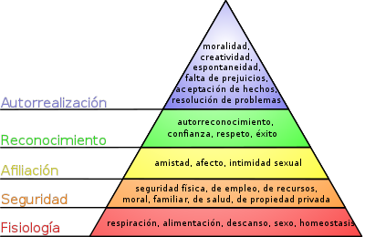

García.(2020). *Pirámide de Maslow.* Recuperado de: https://psicologiaymente.com/psicologia/piramide-de-maslow.

* + 1. **Necesidad Fisiológica.**

Al ser una empresa de bebidas, cubre una necesidad fisiológica que es el hidratar nuestro cuerpo y esto es lo que aporta nuestro producto a la sociedad.

* + 1. **Necesidad de Seguridad.**

Primero está la seguridad alimentaria, que abarca todo respecto a buenas prácticas de manufactura (BPM). Los procesos de purificación de agua estarán basados bajo las normas técnicas Ecuatorianas INEN para que el producto final llegue apto para el consumo.

* 1. **Localización de la empresa**

Pure Aqua estará ubicado en la provincia de Cotopaxi, en la ciudad de Latacunga, sector Laygua, calle Gral. Miguel Iturralde s/n., Barrio Bellavista.

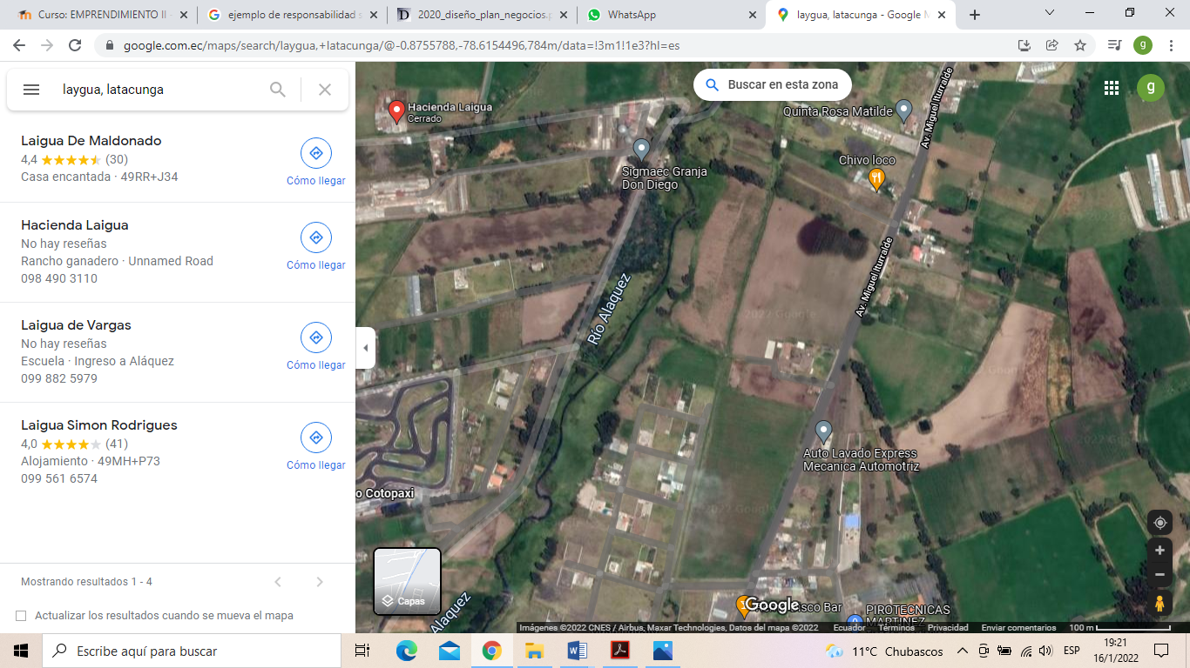

Ilustración 2 Ubicación

Google Maps, (2021). *Ubicación.* Recuperado de: <https://www.google.com.ec/maps/@0.8761582,78.6126069,3a,90y,341.18h,109.04t/data=!3m6!1e1!3m4!1s7qR91eXETkmWKxTOajxcKA!2e0!7i13312!8i6656?hl=es>

* 1. **Filosofía empresarial**
     1. **Misión.**

Pure Aqua contribuirá a la sociedad brindando un producto de alta calidad, concientizando la purificación de un recurso natural.

* + 1. **Visión.**

Llegar alcanzar las metas fijadas y abarcar un mercado general, logrando así una empresa grande para brindar mejor servicio y poder llevar agua purificada a todas las regiones de nuestro país.

* + 1. **Objetivos**
* Producir agua purificada que contribuya con la alimentación e hidratación de las personas de manera saludable.
* Posicionar el producto en el mercado para que la compañía vaya creciendo en escala.
* Se aumentará la capacidad de producción para abastecer a la demanda del mercado, de acuerdo al crecimiento que se vaya dando.
  + 1. **Meta.**

Pure Aqua tiene como meta proveer agua purificada de calidad que contribuya a la salud y bienestar del ser humano. De esta manera se aporta al desarrollo, la calidad de vida y el cuidado del entorno ecológico de los habitantes, a través del desarrollo integral del personal.

**Estrategias.**

* Contar con maquinaria y equipos de excelente calidad, cumpliendo normas establecidas por salubridad.
* Se aplicarán estrategias de posicionamiento basado en las características del producto, como el nombre para que sea reconocido por los consumidores de agua purificada.
* Crear un sistema de canales de distribución y mapeo para alcanzar una mayor demanda en la zona.
  + 1. **Políticas.**

***Los trabajadores.***

* Ejecutar las órdenes e instrucciones emendadas de los jefes inmediatos, con eficiencia y responsabilidad.
* Concurrir puntualmente al desempeño de sus actividades según el horario establecido.
* Usar y conservar en buenas condiciones la ropa de trabajo proporcionada por la empresa, no debiendo utilizarla fuera del tiempo de trabajo.
* Realizar los turnos de trabajo asignados con esmero y responsabilidad, vigilando los equipos, aparatos, controles, bajo su cuidado para mantenerlos en buenas condiciones e informar cualquier novedad originada durante su trabajo.

***La compañía.***

* La compañía será responsable del bienestar laboral de los trabajadores.
* La compañía es responsable de la seguridad integra de los trabajadores y clientes de la empresa.
* La compañía mantendrá sus obligaciones legales tanto interna como externamente.
  + 1. **FODA.**

***Fortalezas****.*

* Maquinaria y equipos de excelente calidad para brindar mayor confianza para los clientes.
* Normas y estándares establecidos por salubridad.
* Un equipo de trabajo capacitado y comprometido con lo que hace.
* Estrategias definidas para abarcar el mercado.

***Oportunidades.***

* El agua es indispensable para los seres vivos.
* Región económica activa.
* Se ha podido evidenciar el consumo de agua de riachuelo (a sequias) en toda la población del barrio Bellavista

***Debilidades.***

* No contar con suficiente equipo de reparto para abarcar las zonas demandadas.
* Capital limitado al iniciar el negocio.
* Rotación de personal.

***Amenazas.***

* Emergencia de salud por la pandemia que vive el mundo.
* Inestabilidad en el ámbito social, económico y político que vive año tras año el país.
* La creciente delincuencia nacional a raíz de la emergencia sanitaria.
* Competencia fuerte, la diversificación de productos nos dará las señales de rentabilidad correcta.
  1. **Desarrollo organizacional**
     1. **Tipo de Estructura.**

***Diferenciación.***

En Pure Aqua la comunicación estructural será vertical, va desde la cabeza de mando hasta los niveles más bajos del mismo, esto facilitará la ejecución, control y supervisión de procesos, con el fin de satisfacer al cliente.

La organización está estructurada de la siguiente manera:

* Nivel Gerencial
* Nivel Operativo

***Nivel Gerencial****.*

* Gerente General (propietario)

***Nivel Operativo.***

* Técnico de Producción
* Operador Logístico y Almacenamiento.
  + 1. **Formalización.**

La Compañía se regirá por su estrategia, políticas y manuales de procesos basados ​​en la misión, creados para identificar y buscar el cumplimiento de las leyes aplicables, el cumplimiento tributario, las contribuciones a la seguridad social (para propietarios y empleados) y el derecho laboral.

En cuanto a su operación, estará legalmente constituida y cumplirá con los requisitos exigidos por las autoridades legislativas y de control, por lo que obtendrá los correspondientes permisos de funcionamiento.

* + 1. **Centralización – Descentralización.**

Pure Aqua centrará sus actividades en las áreas de producción y distribución**,** donde la satisfacción del cliente y la creación de valor dependen del posicionamiento de la compañía.

La descentralización se dará en la delegación de funciones a partir del nivel gerencial permitiendo, las sugerencias, participación, la toma de decisiones y el empoderamiento de los empleados, todo esto en el beneficio y satisfacción de nuestros clientes y en el reconocimiento de la compañía.

* + 1. **Integración.**

La integración de la organización se basará en un sistema de gestión a través de los procesos de compra, venta, producción y distribución, que permitirá un control completo de las entradas y salidas con el respectivo kardex en el área de logística y almacenamiento, determinando las interrelaciones entre estos procesos.

* + 1. **Procesos de Purificación de Agua de Vertiente.**

Ilustración 3 Flujograma Purificación

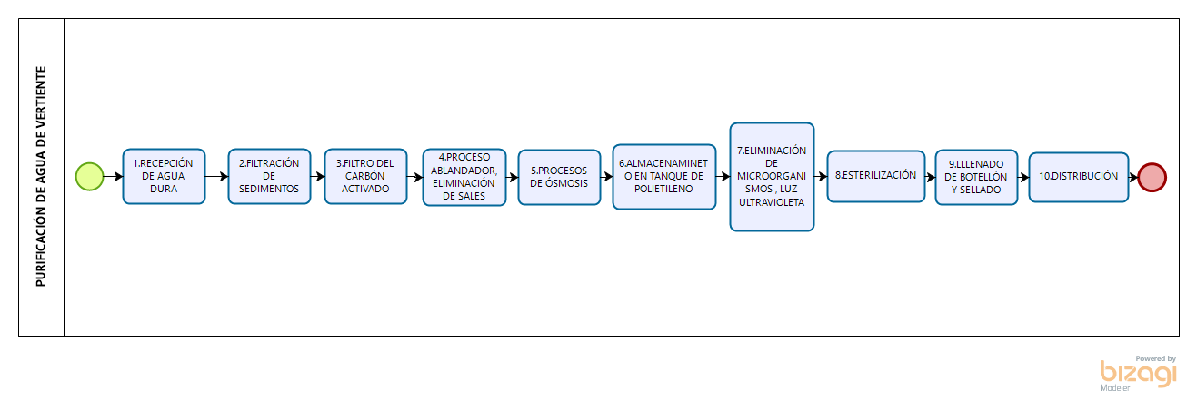

Guarderas, G. (2022). *Proceso* Flujograma Proceso de Purificación.

* + 1. **Procesos de Venta y Distribución**

Ilustración 4 Flujograma Venta y Distribución

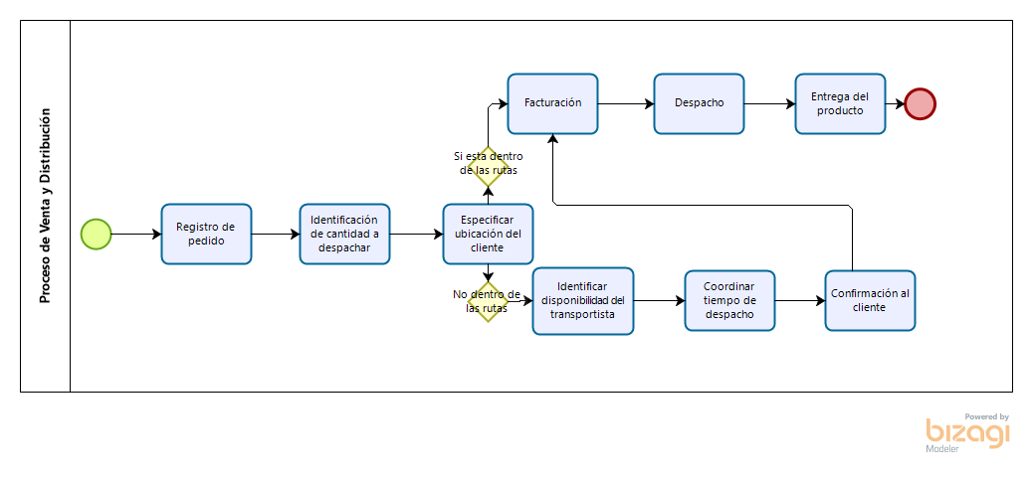

Guarderas, G. (2022). *Proceso* Flujograma Purificación.

* 1. **Organigrama empresarial**

Ilustración 5. Organigrama empresarial Pure Aqua

Guarderas, G. (2022). Organigrama empresarial Pure Aqua.

**2.9** **Funciones del personal**

**PUESTO DE GERENTE GENERAL**

**Detalles generales del puesto de Gerente General.**

**Empresa** Pure Aqua

**Unidad administrativa**  Área ejecutiva.

**Misión del puesto** Dirigir la empresa, tomar decisiones, supervisar y ser un líder dentro de ésta. Controlar las actividades planificadas comparándolas con lo realizado y detectar las desviaciones o diferencias.

**Denominación del puesto** Gerente General

**Rol del puesto** Diseñar la estrategia y fijar objetivos para el crecimiento.

Controlar presupuestos y optimizar gastos.

Asegurarse de que los empleados estén motivados y sean productivos.

**Remuneración** $ 1200

|  |  |  |  |
| --- | --- | --- | --- |
| **Instrucción formal** | **Experiencia** | **Capacitación** | **Competencias del puesto** |
| Tecnólogo en Administración de Empresas o superior.  Experiencia demostrable como gerente general o en un puesto ejecutivo similar  Experiencia en materia de planificación y presupuestos  Conocimientos sobre las funciones y procesos empresariales (finanzas, RR. HH., compras, operaciones, etc.)  Gran habilidad analítica.  Excelentes capacidades comunicativas  Excepcionales capacidades de organización y de liderazgo | Mínima 4 1/2 año en el cargo de Gerente-General | Dominio de Sistemas Informáticos  Dominio de Finanzas y Mercadotecnia  Al menos un idioma fluido aparte del nativo. De preferencia inglés  Administración de empresas; alimentos y bebidas. | Pensamiento crítico Comunicación Creatividad Autocontrol Iniciativa Intuición Capacidad de planificar Capacidad de negociación  Puntualidad  Respeto  Trabajo en Equipo  Adaptabilidad  Aptitud para solucionar problemas |

**Méritos aspectos a considerar**

Tabla 1. Méritos aspectos a considerar, gerente general.

Guarderas, G. (2022). *Méritos aspectos a considerar, gerente general.* Quito.

**PUESTO DE TÉCNICO DE PRODUCCIÓN**

**Detalles generales del puesto de técnico de producción.**

**Empresa** Pure Aqua.

**Unidad administrativa**  Área de producción.

**Misión del puesto** Ayuda a diseñar, desarrollar y mejorar los sistemas que convierten las materias primas en productos terminados.

**Denominación del puesto** Técnico de producción

**Rol del puesto** Se encarga de las operaciones de la industria y de la seguridad acerca de la maquinaria y equipos para velar por la consistencia del proceso y que el cliente se encuentre satisfecho con el producto final.

**Remuneración** $ 600

**Méritos aspectos a considerar**

Tabla 2. Méritos aspectos a considerar, técnico de producción

|  |  |  |  |
| --- | --- | --- | --- |
| **Instrucción formal** | **Experiencia** | **Capacitación** | **Competencias del puesto** |
| Tecnólogo en Alimentos. | Mínima de 2 años. | Debe conocer la legislación vigente que tiene relación con la industria de alimentos y bebidas (Normas INEN).  Conocimiento de procesos productivos acorde a las necesidades de la empresa  Dominio de manejo de maquinarias.  Conocimiento de sistemas informáticos | Colaborativo  Trabajo en equipo  Puntualidad  Capacidad de resolver problemas de manera efectiva.  Comunicativo  Adaptabilidad  Dinámico  Organizado  Responsabilidad |

Guarderas, G. (2022). *Méritos aspectos a considerar, técnico de producción*.

**PUESTO DE OPERADOR LOGÍSTICO Y ALMACENAMIENTO**

**Detalles generales del puesto de mesero.**

**Empresa** Pure Aqua

**Unidad administrativa**  Área de logística y almacenamiento.

**Misión del puesto** Es optimizar los procesos de adquisición de productos, almacenamiento, transporte y distribución de una forma eficiente para la empresa.

**Denominación del puesto** Operador logístico y almacenamiento

**Rol del puesto** Deberán realizar tareas como la manipulación, clasificación de la mercancía de los clientes, posteriormente regular su expedición y distribución. En segundo lugar, destacan también las tareas relacionadas con el transporte de la mercancía.

**Remuneración** $ 500

**Méritos aspectos a considerar**

Tabla 3. Méritos aspectos a considerar, operador logístico y almacenamiento.

|  |  |  |  |
| --- | --- | --- | --- |
| **Instrucción formal** | **Experiencia** | **Capacitación** | **Competencias del puesto** |
| Conocimiento de gestión del almacén.  Conocimiento de inventarios  Amplia capacidad de aprendizaje  Licencia y matrícula al día  Conocimiento de logística | Al menos 6 meses de experiencia. | Atención al cliente.  Conocimiento de gestión del almacén.  Conocimiento de inventarios  Amplia capacidad de aprendizaje  Licencia y matrícula al día  Conocimiento de logística. | Autónomo y proactivo  Buen comunicador  Capacidad de trabajar en equipo  Puntualidad  Colaborativo  Capacidad de resolver problemas de manera efectiva Organizado  Responsabilidad  Puntualidad |

Guarderas, G. (2022). *Méritos aspectos a considerar, operador logístico y bodegaje*.

PROCESO DE INVESTIGACIÓN DE MERCADOS Y MARKETING

* 1. **Objetivo de mercadotecnia**

Posicionar la marca Pure Aqua en la mente del consumidor en el barrio Bellavista, ciudad de Latacunga, poniendo énfasis en la naturalidad del producto, dando a conocer el agua pura de vertiente proveniente de los deshielos de un volcán, a través de su imagen, calidad y servicio, los medios a usar serán tanto físicos como digitales, hoy en día las redes sociales son un medio que permiten interactuar con los usuarios llegando a obtener clientes potenciales.

* 1. **Investigación de mercado**

Pure Aqua recurrió a la investigación de campo para obtener información del entorno en el que se desenvolverá la empresa, aplicando una técnica de obtención de información la cual es una encuesta.

* + 1. **Modalidad.**

La recolección de datos a través de encuestas se realizó de forma presencial, en donde un fin de semana se encuestó a 78 personas de forma aleatoria que se encuentran ubicadas en el Barrio Bellavista, parroquia Aláquez de la provincia de Latacunga, esta encuesta constó de 10 preguntas de opción múltiple, adicionalmente datos de perfil del consumidor.

* 1. **Plan de Muestreo**

En este trabajo existe un universo definido, ya que se realizó una segmentación de mercado, se tomó como sujetos de estudio al número de familias en el barrio Bellavista en la ciudad de Latacunga con una población total de 97 familias de distintas edades, dichos datos corresponde a la fuente del equipo consultor del GAD Latacunga, las encuestas se realizaron físicamente, ya que nos encontramos en emergencia sanitaria por el (COVID 19) y es un riesgo exponerse y exponer a las personas, se tomaron todas las medidas de bioseguridad al momento de realizarlas. Para discriminar el número total de encuestas a realizar se aplicó la siguiente fórmula:

$$n=\frac{N*{\left(Z\right)}^{2}*P*Q}{{(e)}^{2}*\left(N-1\right)+{\left(Z\right)}^{2}*P*Q}$$

Dónde:

N= Población segmentada (97)

Z= Nivel de confianza 95% (1.96)

P= Proporción de defectos esperados 50% (0.5)

Q= Probabilidad negativa 50% (0.5)

e= Error de estimación 5% (0.05)

n= tamaño de la muestra

* 1. **Encuesta**

**ENCUESTA: PERFIL DE CONSUMO DE AGUA EMBOTELLADA**

El objetivo de esta encuesta es satisfacer sus necesidades conociendo ciertos requerimientos específicos, para esto solicito su colaboración seleccionando los campos que se describen a continuación:

**Edad** 18-25 años 26-35 años 36-55 años 56 años o más

**Trabaja**  Si No

**Sexo**  Femenino Masculino

**Estado civil** Soltero Casado Divorciado Viudo

**1. De cuántos miembros está conformado su hogar?**

1. 2
2. 3
3. 4
4. 5 o más

**2. ¿Qué tan importante es para usted tomar agua?**

1. Muy importante d) Poco importante
2. Importante c) Nada importante
3. Indiferente

**3. ¿Consume usted agua embotellada?**

Si No

**4. ¿Cuántos litros consume durante el día?**

1. ½ litro d) 2 litros
2. 1 litro e) Más de 2 litros
3. 1 ½ litros

**5. ¿Dónde compra el agua?**

1. Bodegas d) Por la calle
2. Supermercados e) Tienda barrio
3. Servicio puerta a puerta

**6. ¿Qué características prefiere usted en el agua embotellada?**

1. Pureza c) Limpieza
2. Higiene d) Propiedades del agua (como minerales)

**7. Usted ingiere agua embotellada por:**

1. Salud b) Costumbre c) Necesidad

**8. ¿Es leal a una marca de agua embotellada?**

Si No

**9. ¿Cuál de estas marcas prefiere consumir?**

1. Tesalia b) Dasani c) Pure wáter

d) Vivant

**10. ¿Cuáles son los medios que usa para conocer de promociones, noticias, producto, publicidad, etc.?**

a) WhatsApp

b) Facebook

c) Instagram f) TV

d) Tik Tok g) Correo Electrónico

e) Radio/Revistas

**¡Muchas gracias por tomarse el tiempo para completar la encuesta!**

* 1. **Análisis de las encuestas**

ENCUESTA: PERFIL DE CONSUMO DE AGUA EMBOTELLADA

**Pregunta 1**.

Tabla 4. Pregunta 1

|  |  |  |
| --- | --- | --- |
| **Edad** | | |
| **RESPUESTA** | **CANTIDAD** | **%** |
| 18-25 | 14 | 18 |
| 26 - 35 | 20 | 26 |
| 36 - 55 | 33 | 42 |
| 56 o más | 11 | 14 |
| **TOTAL** | **78** | **100%** |

Guarderas, G. (2022). *Edad.*. Barrio Bellavista,Latacunga.

Ilustración 6.Pregunta 1, gráfico circular

Guarderas, G. (2022). *Pregunta 1, gráfico circular*. Barrio Bellavista, Latacunga.

**Análisis*:*** Los encuestados manifestaron en su mayoría que son personas de 36 a 55 años, pero en un balance general da como resultado de que en su gran mayoría son personas de entre 26 a 55 años, esto ayuda a determinar el rango de edades para conocer al segmento de mercado que se va dirigir, y este resultado ayuda y favorece a Pure Aqua.

**Pregunta 2.**

Tabla 5. Pregunta 2

|  |  |  |
| --- | --- | --- |
| **Trabaja** | | |
| **RESPUESTA** | **CANTIDAD** | **%** |
| Si | 65 | 83 |
| No | 13 | 17 |
| **TOTAL** | **78** | **100%** |

Guarderas, G. (2022). *Trabaja*. Barrio Bellavista, Latacunga.

Ilustración 7 Pregunta 2, gráfica circular

Guarderas, G. (2022). *Pregunta 2, gráfico circular*. Barrio Bellavista, Latacunga.

**Análisis*:*** De los 78 encuestados el 56% manifestaron que, si trabaja, esto ayuda a determinar el rango de situación económico de las personas, este resultado es de gran aporte ya que en su mayoría pueden adquirir nuestro producto.

**Pregunta 3.**

Tabla 6. Pregunta 3

|  |  |  |
| --- | --- | --- |
| **Sexo** | | |
| **RESPUESTA** | **CANTIDAD** | **%** |
| Femenino | 41 | 53 |
| Masculino | 37 | 47 |
| **TOTAL** | **78** | **100%** |

Guarderas, G. (2022). *Sexo*. Barrio Bellavista, Latacunga.

Ilustración 8 Pregunta 3, gráfica circular

Guarderas, G. (2022). *Pregunta 3, gráfico circular*. Barrio Bellavista, Latacunga.

**Análisis*:*** El 53% de los encuestados son de sexo femenino, nos ayuda a conocer que las mujeres al cuidar más su salud sería el mayor consumidor de agua.

**Pregunta 4.**

Tabla 7. Pregunta 4

|  |  |  |
| --- | --- | --- |
| **Estado Civil** | | |
| **RESPUESTA** | **CANTIDAD** | **%** |
| Soltero | 29 | 37 |
| Casado | 39 | 50 |
| Divorciado | 8 | 10 |
| Viudo | 2 | 3 |
| **TOTAL** | **78** | **100%** |

Guarderas, G. (2022). *Estado Civil*. Barrio Bellavista,Latacunga.

Ilustración 9 Pregunta 4, gráfica circular

Guarderas, G. (2022). *Pregunta 4, gráfico circular*. Barrio Bellavista, Latacunga.

**Análisis*:*** El 50% de encuestas son casados y el 37 % son solteros, esto quiere decir que consumen más agua que viudos y divorciados.

**Pregunta 5.**

Tabla 8. Pregunta 5

|  |  |  |
| --- | --- | --- |
| **¿De cuántos miembros está conformado su hogar?** | | |
| **RESPUESTA** | **CANTIDAD** | **%** |
| 2 | 12 | 15 |
| 3 | 25 | 32 |
| 4 | 25 | 32 |
| 5 a más | 14 | 18 |
| Otros | 2 | 3 |
| **TOTAL** | **78** | **100%** |

Guarderas, G. (2022). *¿De cuántos miembros está conformado su hogar?*. Barrio Bellavista,Latacunga.

Ilustración 10. Pregunta 5 gráfico circular

Guarderas, G. (2022). *Pregunta 5, gráfico circular*. Barrio Bellavista, Latacunga.

**Análisis*:*** Los encuestados manifestaron en su mayoría que sus hogares están conformados de 3 a 4 miembros, esto ayuda a determinar él habito de consumir agua dentro del hogar.

**Pregunta 6.**

Tabla 9. Pregunta 6

|  |  |  |
| --- | --- | --- |
| **¿Qué tan importante es para usted tomar agua?** | | |
| **RESPUESTA** | **CANTIDAD** | **%** |
| Muy Importante | 35 | 45 |
| Importante | 39 | 50 |
| Indiferente | 2 | 3 |
| Poco Importante | 2 | 3 |
| Nada Importante | 0 | 0 |
| **TOTAL** | **78** | **100%** |

Guarderas, G. (2022). *¿Qué tan importante es para usted tomar agua?*. Barrio Bellavista, Latacunga.

Ilustración 11. Pregunta 6 gráfica circular

Guarderas, G. (2022). *Pregunta 6, gráfico circular*. Barrio Bellavista, Latacunga.

**Análisis*:*** En un balance general las personas le dan el 95% de importante a muy importante el consumir agua, este resultado favorece a Pure Aqua

**Pregunta 7.**

Tabla 10. Pregunta 7

|  |  |  |
| --- | --- | --- |
| **¿Consume usted agua embotellada?** | | |
| **RESPUESTA** | **CANTIDAD** | **%** |
| Si | 65 | 83 |
| No | 13 | 17 |
| **TOTAL** | **78** | **100%** |

Guarderas, G. (2022). *¿Consume usted agua embotellada?*. Barrio Bellavista, Latacunga.

Ilustración 12. Pregunta 7 gráfica circular

Guarderas, G. (2022). *Pregunta 7, gráfico circular*. Barrio Bellavista, Latacunga.

**Análisis*:*** El 65% de los encuestados manifestaron que, si consumen agua embotellada, esto nos ayuda a determinar la acogida que va tener nuestro producto.

**Pregunta 8.**

Tabla 11. Pregunta 8

|  |  |  |
| --- | --- | --- |
| **¿Cuántos litros consume durante el día?** | | |
| **RESPUESTA** | **CANTIDAD** | **%** |
| ½ litro | 21 | 27 |
| 1 litro | 29 | 37 |
| 1 ½ litro | 7 | 9 |
| 2 litros | 19 | 24 |
| Más de 2 litros | 2 | 3 |
| **TOTAL** | **78** | **100%** |

Guarderas, G. (2022). *¿Cuántos litros de consume durante el día?*. Barrio Bellavista, Latacunga.

Ilustración 13. Pregunta8 gráfica circular

Guarderas, G. (2022). *Pregunta 8, gráfico circular*. Barrio Bellavista, Latacunga.

**Análisis*:*** Un balance general da como resultado de que en su gran mayoría toma de medio a 2 litros de agua diarios, este resultado es un a favor para la empresa.

**Pregunta 9.**

Tabla 12. Pregunta 9

|  |  |  |
| --- | --- | --- |
| **¿Dónde compra el agua?** | | |
| **RESPUESTA** | **CANTIDAD** | **%** |
| Bodegas | 14 | 18 |
| Supermercados | 15 | 19 |
| Por la calle | 3 | 4 |
| Tienda de barrio | 41 | 53 |
| Servicio puerta a puerta | 5 | 6 |
| **TOTAL** | **78** | **100%** |

Guarderas, G. (2022). *¿Dónde compra el agua?*. Barrio Bellavista, Latacunga.

Ilustración 14. Pregunta9 gráfica circular

Guarderas, G. (2022). *Pregunta 9, gráfico circular*. Barrio Bellavista, Latacunga.

**Análisis*:*** El 53% de los encuestados compran agua embotellada en tiendas de barrio, este resultado ayuda a enfocar los lugares de mayor de manda de venta de agua en el barrio Bellavista.

**Pregunta 10.**

Tabla 13. Pregunta 10

|  |  |  |
| --- | --- | --- |
| **¿Qué características prefiere usted en el agua embotellada?** | | |
| **RESPUESTA** | **CANTIDAD** | **%** |
| Pureza | 51 | 65 |
| Higiene | 10 | 13 |
| Limpieza | 13 | 17 |
| Propiedades del agua (minerales) | 4 | 5 |
| **TOTAL** | **78** | **100%** |

Guarderas, G. (2022). *¿Qué características prefiere usted en el agua embotellada ?*. Barrio Bellavista, Latacunga.

Ilustración 15. Pregunta10 gráfica circular

Guarderas, G. (2022). *Pregunta 10, gráfico circular*. Barrio Bellavista, Latacunga.

**Análisis*:*** El 65% de los encuestado dijeron que la característica principal que prefiere del agua es su pureza, este resultado es un punto a favor para nuestro producto ya que proviene de una vertiente de las cercanías de un volcán.

**Pregunta 11.**

Tabla 14. Pregunta11

|  |  |  |
| --- | --- | --- |
| **¿Usted ingiere agua embotellada por?** | | |
| **RESPUESTA** | **CANTIDAD** | **%** |
| Salud | 40 | 51 |
| Costumbre | 20 | 26 |
| Necesidad | 18 | 23 |
| **TOTAL** | **78** | **100%** |

Guarderas, G. (2022). *¿Usted ingiere agua embotellada por?*. Barrio Bellavista, Latacunga.

Ilustración 16. Pregunta 11 gráfica circular

Guarderas, G. (2022). *Pregunta 11, gráfico circular*. Barrio Bellavista, Latacunga.

**Análisis*:*** Los encuestados manifestaron en su mayoría que consumen agua por salud, esto ayuda a determinar el grado de aceptación de nuestro producto, ya que es un producto saludable y natural.

**Pregunta 12.**

Tabla 15. Pregunta 12

|  |  |  |
| --- | --- | --- |
| **¿Es leal a una marca de agua embotellada?** | | |
| **RESPUESTA** | **CANTIDAD** | **%** |
| Si | 37 | 47 |
| No | 41 | 53 |
| **TOTAL** | **78** | **100%** |

Guarderas, G. (2022). *¿Es leal a una marca de agua embotellada?*. Barrio Bellavista, Latacunga.

Ilustración 17. Pregunta 12 gráfica circular

Guarderas, G. (2022). *Pregunta 12, gráfico circular*. Barrio Bellavista, Latacunga.

**Análisis*:*** La mayoría de los encuestados confirmaron que son leales a una marca de agua embotellada, esto nos permite identificar a la mayor competencia con la que se debe tener más en cuenta.

**Pregunta 13.**

Tabla 16. Pregunta 13

|  |  |  |
| --- | --- | --- |
| **¿Cuál de estas marcas prefiere consumir?** | | |
| **RESPUESTA** | **CANTIDAD** | **%** |
| Tesalia | 35 | 45 |
| Dasani | 20 | 26 |
| Pure Water | 8 | 10 |
| Vivant | 10 | 13 |
| Otros | 5 | 6 |
| **TOTAL** | **78** | **100%** |

Guarderas, G. (2022). *¿Cuál de estas marcas prefiere consumir?*. Barrio Bellavista, Latacunga.

Ilustración 18. Pregunta13 gráfica circular

Guarderas, G. (2022). *Pregunta 13, gráfico circular*. Barrio Bellavista, Latacunga.

**Análisis*:*** El 45% de los encuestados tiene su maca preferida y en este caso nos ha dado el resultado de que la de mayor preferencia es Tesalia, es una de las principales competencias a la que debemos analizar, para determinar los aspectos a innovar en nuestro producto.

**Pregunta 14.**

Tabla 17. Pregunta 14

|  |  |  |
| --- | --- | --- |
| **¿Cuáles son los medios que usa para conocer de promociones, noticias, productos, publicidad, etc.?** | | |
| **RESPUESTA** | **CANTIDAD** | **%** |
| WhatsApp | 4 | 5 |
| Facebook | 7 | 9 |
| Instagram | 0 | 0 |
| Tik Tok | 1 | 1 |
| Tv | 46 | 59 |
| Radio/ Revista | 7 | 9 |
| Correo Electrónico | 0 | 0 |
| Varios | 13 | 17 |
| **TOTAL** | **78** | **100%** |

Guarderas, G. (2022). *¿Cuáles son los medios que usa para conocer de promociones, noticias, productos, publicidad, etc.?*. Barrio Bellavista, Latacunga.

Ilustración 19. Pregunta14 gráfica circular

Guarderas, G. (2022). *Pregunta 14, gráfico circular*. Barrio Bellavista, Latacunga.

**Análisis*:*** Los encuestados manifestaron en su mayoría que el 59% conoce de productos, promociones, noticias, publicada por medio de la Televisión, esta respuesta nos ayuda analizar qué medios se tiene que utilizar al momento de publicitar nuestro producto.

* + 1. **Análisis General.**

Realizando el análisis general, de acuerdo a las tabulaciones de cada una de las encuestas con sus respectivas preguntas se concluye que el segmento de edad al que va dirigido la empresa es un target de 25 a 55 años, que la mayoría son personas que consumen agua por salud y pureza, siendo los mayores consumidores el sexo femenino, ya que cuidan más de su estado físico.

Para Pure Aqua los medios de comunicación son importantes, y de acuerdo al resultado que las personas dieron en la encuesta, obtienen información sobre producto, promociones por medio de la TV, en este punto se fomentará la publicidad de nuestro producto más en redes sociales, ya que es el medio que hoy en día se utiliza más y se llegaría a todo público.

Lo más importante que se ha analizado es la aceptación de consumir agua embotellada situados en un lugar en el que debe primar la salud y pureza del producto que se va a ofrecer.

Con este análisis se concluye que Pure Aqua es un negocio viable, que tiene muy buena aceptación en el sector en el que estará ubicado y por sus características que brindará nuestro producto.

* 1. Entorno empresarial
     1. Microentorno.

Pure Aqua considera su microentorno a todo aquello que le rodea sobre lo cual hay un control efectivo.

Pure Aqua

Competencia

Sustitutos

Proveedores

Clientes

Ilustración 20. Esquema microentorno Pure Aqua

Guarderas,G.(2022).Esquema microentorno Pure Aqua.

lustración 21. Ubicación



Google Maps, (2021). *Ubicación.* Recuperado de <https://www.google.com.ec/maps/@0.8761582,78.6126069,3a,90y,341.18h,109.04t/data=!3m6!1e1!3m4!1s7qR91eXETkmWKxTOajxcKA!2e0!7i13312!8i6656?hl=es>

* **Competencia directa.**

Existe dos competencias directas de purificadoras de agua de vertientes naturales son: Pasteurizadora el Ranchito con productos de agua purificada y lácteos, está ubicado en Salcedo. Fuentes San Felipe ofrece agua purificada y agua mineral, ubicado en la ciudad de Latacunga.

Para evaluar la competencia directa los parámetros que se tomaron en cuenta fueron: el tipo de establecimiento, la categoría y los productos que se vendían.

* **Sustitutos.**

Después de recorrer el sector se encontró 3 sustituto lugares que vende producto similar al que se ofrece, el primero es la gasolinera Bellavista ubicada a un kilómetro al sur de la Hacienda Laygua en la calle Gral. Miguel Iturralde, con variedad de snacks, bebidas carbonatadas, jugos, lácteos, agua embotellada con y sin gas.

Tienda de alimentos Kausay ubicada a 1.5 kilómetro al sur de la Hacienda Laygua, tiene la a la venta productos como: snacks, bebidas carbonatadas, jugos, alimentos frescos, verduras, frutas, lácteos, agua embotellada en general.

Supermercado Evi ubicado a 2 kilómetro en la Gral. Miguel Iturralde y ruta Aláquez, tiene la misma variedad de productos snacks, bebidas carbonatadas, jugos, alimentos frescos, verduras, frutas, lácteos, agua embotellada en general.

Quinta recreacional el Chivo Loco ubicado en la Gral. Miguel Iturralde al norte de la Hacienda Laygua, esta ofrece Comida a la carta, bebidas gaseosas, jugos naturales, aguas con y sin gas.

* **Proveedores.**

Teniendo en cuenta que la calidad en los productos es uno de los principios fundamentales con los que trabaja Pure Aqua trabaja con proveedores reconocidos y de confianza.

Tabla 18. Proveedores

|  |  |  |
| --- | --- | --- |
| **Tabla de proveedores** | | |
| **Materia prima** | | |
| **Proveedor** | **Fiabilidad y beneficios** | **Producto** |
| Hanei purificadores de agua | ·          Productos de calidad | Plantas de sistemas de purificación y embotelladoras, mantenimiento. |
|  |
| ·          Varios años de experiencia en el mercado |
|  |
| Plásticos Ecuatorianos | ·          Productos de calidad | Botellón para agua de 5 galones |
|  |
| ·          Varios años de experiencia en el mercado |
|  |
| Make Publicidad | ·          Entrega al establecimiento | Publicidad en general, logos y etiquetados |

Guarderas,G. (2022). *Proveedores*.

* **Intermediarios.**

Pure Aqua no requiere de intermediarios ya que el servicio se lo realiza directamente al consumidor mediante personal con vehículo propio que se encargue de repartir el producto del botellón de 20 litros puerta a puerta.

* **Clientes.**

Pure Aqua es una empresa que brindará a la comunidad agua segura y de calidad para cubrir una necesidad fisiológica del ser humano.

* + 1. Macroentorno

Son aquellos factores sobre los que Pure Aqua no tiene control directo y que van a influir en el normal funcionamiento del establecimiento.

Ilustración 22. Esquema macroentorno Pure Aqua.

Guarderas, G. (2022). *Esquema macroentorno Pure Aqua*. Barrio Bellavista,Latacunga

* **Factor Político.**

Los factores políticos son determinantes para empujar una empresa al éxito o a lo contrario al fracaso, se cuenta con un panorama político adecuado para el desarrollo de la actividad, fomentando el libre comercio y la libre competencia. Actualmente se encuentra en una transición del ciclo económico, se está pasando de la recesión a la expansión y en situación de recesión de las pequeñas y medianas empresas son las más vulnerables y es por ello que el gobierno debe imponer políticas que contribuyan la inversión y el empleo.

De acuerdo a las leyes que imponga el gobierno pueden existir amenazas de recesión, como poner una ley de uso del agua de vertiente como no libre comercio y los cambios de decretos que nos afectan y provocan el malestar del pueblo, ocasionando inestabilidad en todo el país.

* **Factor Económico.**

La situación económica y el poder adquisitivo del consumidor son uno de los factores económicos más importantes.

Un punto que nos afectaría sería las decisiones del nuevo gobierno en colocar impuestos que afecte al sector productivo, la inestabilidad económica hacia entidades bancarias referidas a la tasa de interés, es un punto importante a analizar ya que se cuenta con ellos para el financiamiento de la creación de empresas y esto afectaría totalmente como emprendedores.

* **Factor Sociocultural.**

La compra de agua embotellada es vista como más exclusiva o de moda. La importancia de la compra de refrescos crece en una sociedad donde la falta de tiempo es un hecho. El interés de salud y el incremento de las comidas familiares, han contribuido al crecimiento de la industria de mercados y bebidas. El consumo de agua embotellada ha pasado a ser sustituto del agua de grifo ya que es más saludable y libre de contaminación.

El imponer una ley al uso de agua de vertiente, afectaría al negocio ya que las personas de los alrededores toman de una manera tergiversada a beneficio propio y no de la comunidad al querer hacer un mal uso del recurso vital al contaminar y no tomar en cuenta la inversión necesaria para mantener el agua en su versión natural.

* **Factor Natural**

En este punto donde se obtiene un pro y un contra, ya que el beneficio es una fuente directa del deshielo del volcán Cotopaxi y como contra nos afectaría por ubicación, el hecho de ubicarse en una provincia donde ese encuentra ubicado dicho volcán que se encuentra en actividad moderada, en caso de desastre natural por erupción se tendría una pérdida irreparable.

* **Factor Demográfico**

El crecimiento demográfico acelerado y sin ningún tipo de control puede causar contaminación muy importante en el agua, por todos los desechos que pueden volverla nociva.

* **Factor Tecnológico.**

Los avances tecnológicos en equipos de producción han permitido mejorar la eficiencia y bajar los costos de producción, se encuentra en una etapa de grandes cambios tecnológicos, que nos están haciendo cambiar el hábito de comprar e incluso de vida.

El internet se ha convertido en una herramienta indispensable en la actualidad, este nos brinda información de todo lo relevante al mercado y productos.

Debido a la información que existe al alcance de todos, las personas tienen mayor conciencia sobre temas importantes como el medio ambiente, salud e inversiones.

El acceso a la tecnología necesaria para competir en esta industria disminuye las barreras de entrada para nuevos competidores

3. 4. Producto y servicio

Pure Aqua ofrece satisfacer las necesidades del consumidor brindando un producto vital para el ser humano, agua segura y de calidad mediante un proceso de purificación con altos estándares de control.

El servicio que se brinda es la venta de agua purificada embotellada puerta a puerta.

* + 1. Producto Esencial.

El agua es un producto de primera necesidad, por el hecho que en estos tiempos existe mucha contaminación, contribuiremos brindando un producto de alta calidad para la comunidad.

Pure Aqua vende la experiencia de beber agua purificada manteniendo su pureza e higiene, llegando a satisfacer una necesidad fisiológica.

* + 1. Producto real.

Pure Aqua brinda un producto de calidad de acuerdo a sus procesos que va regido a las normas técnicas establecidas (NTE-INEN 2200), con el fin de ofrecer al consumidor agua segura y de calidad para el consumo humano.

* + 1. Características.

Para el proceso de purificación de Pure Aqua se rige a las normas técnicas establecidas (NTE-INEN 2200), este proceso permite brindar un producto de primera, evitando la generación de enfermedades causado por consumir agua contaminada.

* + 1. Calidad.

Para el proceso de purificación se tiene en cuenta los Manuales de BPM (Buenas Prácticas de Manufactura) seguidas de la norma técnica ecuatoriana NTE-INEN 2200 adaptados al proceso productivo de la purificación de agua desde el llenado hasta el envasado, en los que se toma en cuenta puntos críticos de calidad tales como:

* Retención de sedimentos (filtración)
* Retención de cargas químicas (Adsorción)
* Ablandamiento.
* Filtro pulidor.
* Retención de microbiología.
* Esterilización.
* Ozonización
* Aseo personal de los empleados.
* Limpieza y desinfección de utensilios y máquinas dentro del área de producción.
* Limpieza y desinfección detallada del área de trabajo.
  + 1. Estilo.

Pure Aqua tiene como representación la pureza e higiene de su producto, ya que proviene de una vertiente pura y cristalina de las cercanías de un volcán, el cual se trata con los más altos estándares de control de acuerdo a las normas INEN, obteniendo un producto de excelencia y calidad.

* 1. Marca.

Pure Aqua es un nombre que llama la atención ya que se define como agua pura, que es lo que representa nuestro producto y al proceso al cual será sometido.

Pure Aqua busca resolver la falta de cultura del consumo de agua pura debidamente tratada eliminando por completo la contaminación, es decir brindando el servicio de agua pura para el consumo masivo de la zona rural de la Latacunga (barrio Bellavista). Evitando la generación de enfermedades causado por consumir agua de dudosa procedencia.

* + 1. Producto aumentado.

Lo que diferencia a Pure Aqua de su competencia es el servicio y calidad, ya que es un producto el cual resalta su procedencia natural, se facilita el servicio puerta a puerta que no se da en la zona.

* 1. Plan de introducción al mercado
     1. Distintivos y Uniformes

**Área de Producción.**

El técnico de producción usará el uniforme proporcionado por el establecimiento, mismo que tendrá los distintivos del mismo, dicho uniforme constará de:

* **Técnico de producción**.
* Polo blanco con el distintivo de la empresa
* Mandil blanco con el distintivo de la empresa
* Jean azul
* Botas de caucho

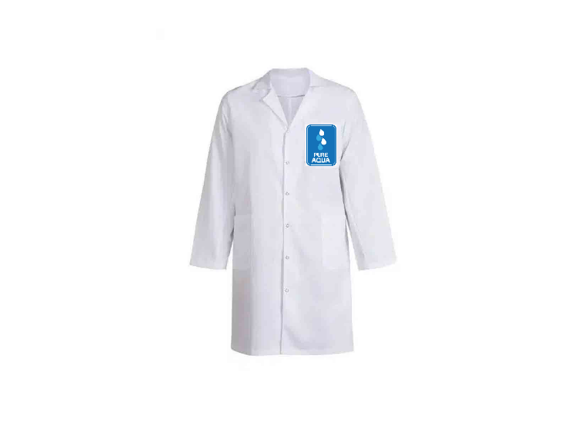

Ilustración 23. Diseño uniforme técnico de producción.

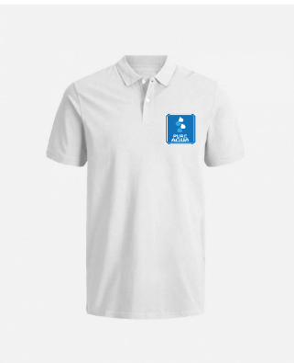

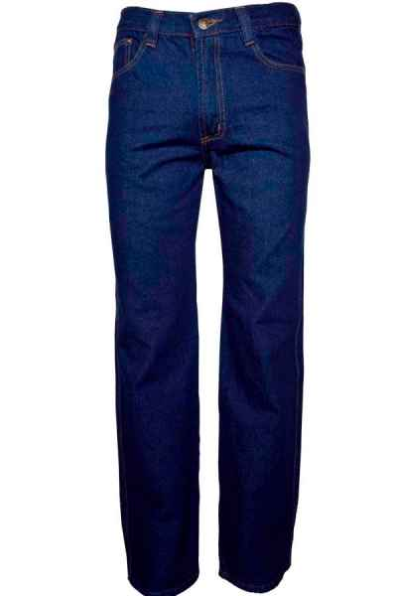

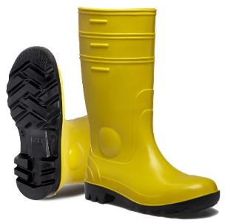

Guarderas, G. (2022). Diseño uniforme técnico de producción.

* + **Operador logístico y almacenamiento**
* Polo blanco con distintivo de la empresa
* Jean azul
* Botas negras punta de acero

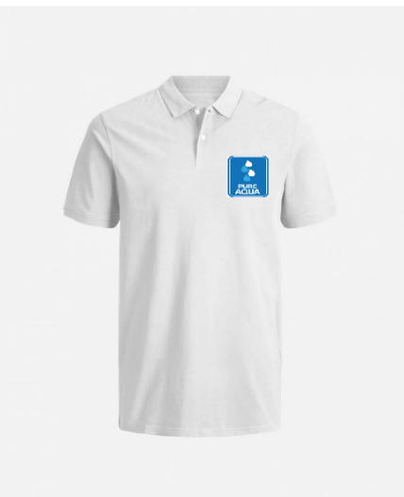

Ilustración 24. Diseño uniforme operador logístico y almacenamiento.

Guarderas, G. (2022). Diseño uniforme operador logístico y almacenamiento.

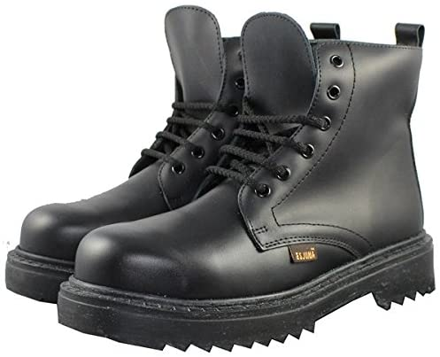

* + 1. Materiales de identificación.

**Imagotipo.**

Ilustración 25. Imagotipo Pure Aqua



Guarderas, G. (2022). Imagotipo PapiGol. Quito.

Elementos a destacar:

* Gotas de agua la identificación del producto.
* El logotipo del establecimiento “Pure Aqua’’
* El eslogan Agua pura de vertiente
* Los colores usados:
* Color Azul transmite salud, frescura, seguridad y confianza.
* Color blanco transmite la pureza y limpieza.
* El Isotipo es claro en resaltar la pureza y la calidad de nuestro producto.

**Tarjetas de presentación.**

En el anverso puede apreciarse el Isotipo de la empresa

Ilustración 26. Anverso tarjeta de presentación



Guarderas, G. (2022). Anverso tarjeta de presentación.

En el reverso hay datos de contacto, en este caso, gerente general, se observa también las páginas de redes sociales, dirección del establecimiento y se pueden observar elementos como los colores del logotipo.

Ilustración 27. Reverso tarjeta de presentación

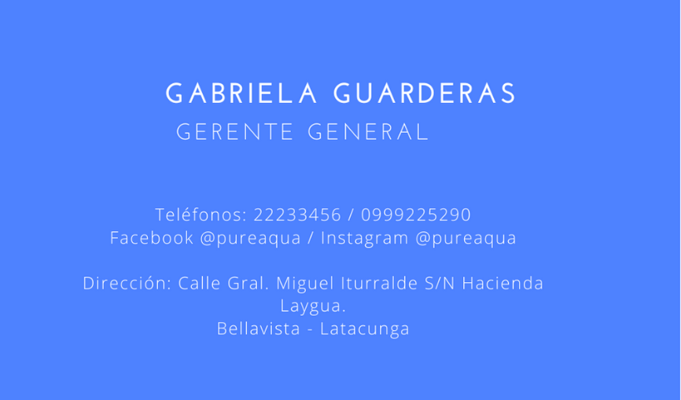

Guarderas, G. (2022). Reverso tarjeta de presentación.

**Hoja membretada.**

Otro elemento de la identidad corporativa será la papelería, esto servirá para usar en asuntos como oficios, cartas y declaraciones formales a empresas o socios, para ello se ha elaborado una hoja membretada presentada a continuación:

Ilustración 28. Hoja membretada

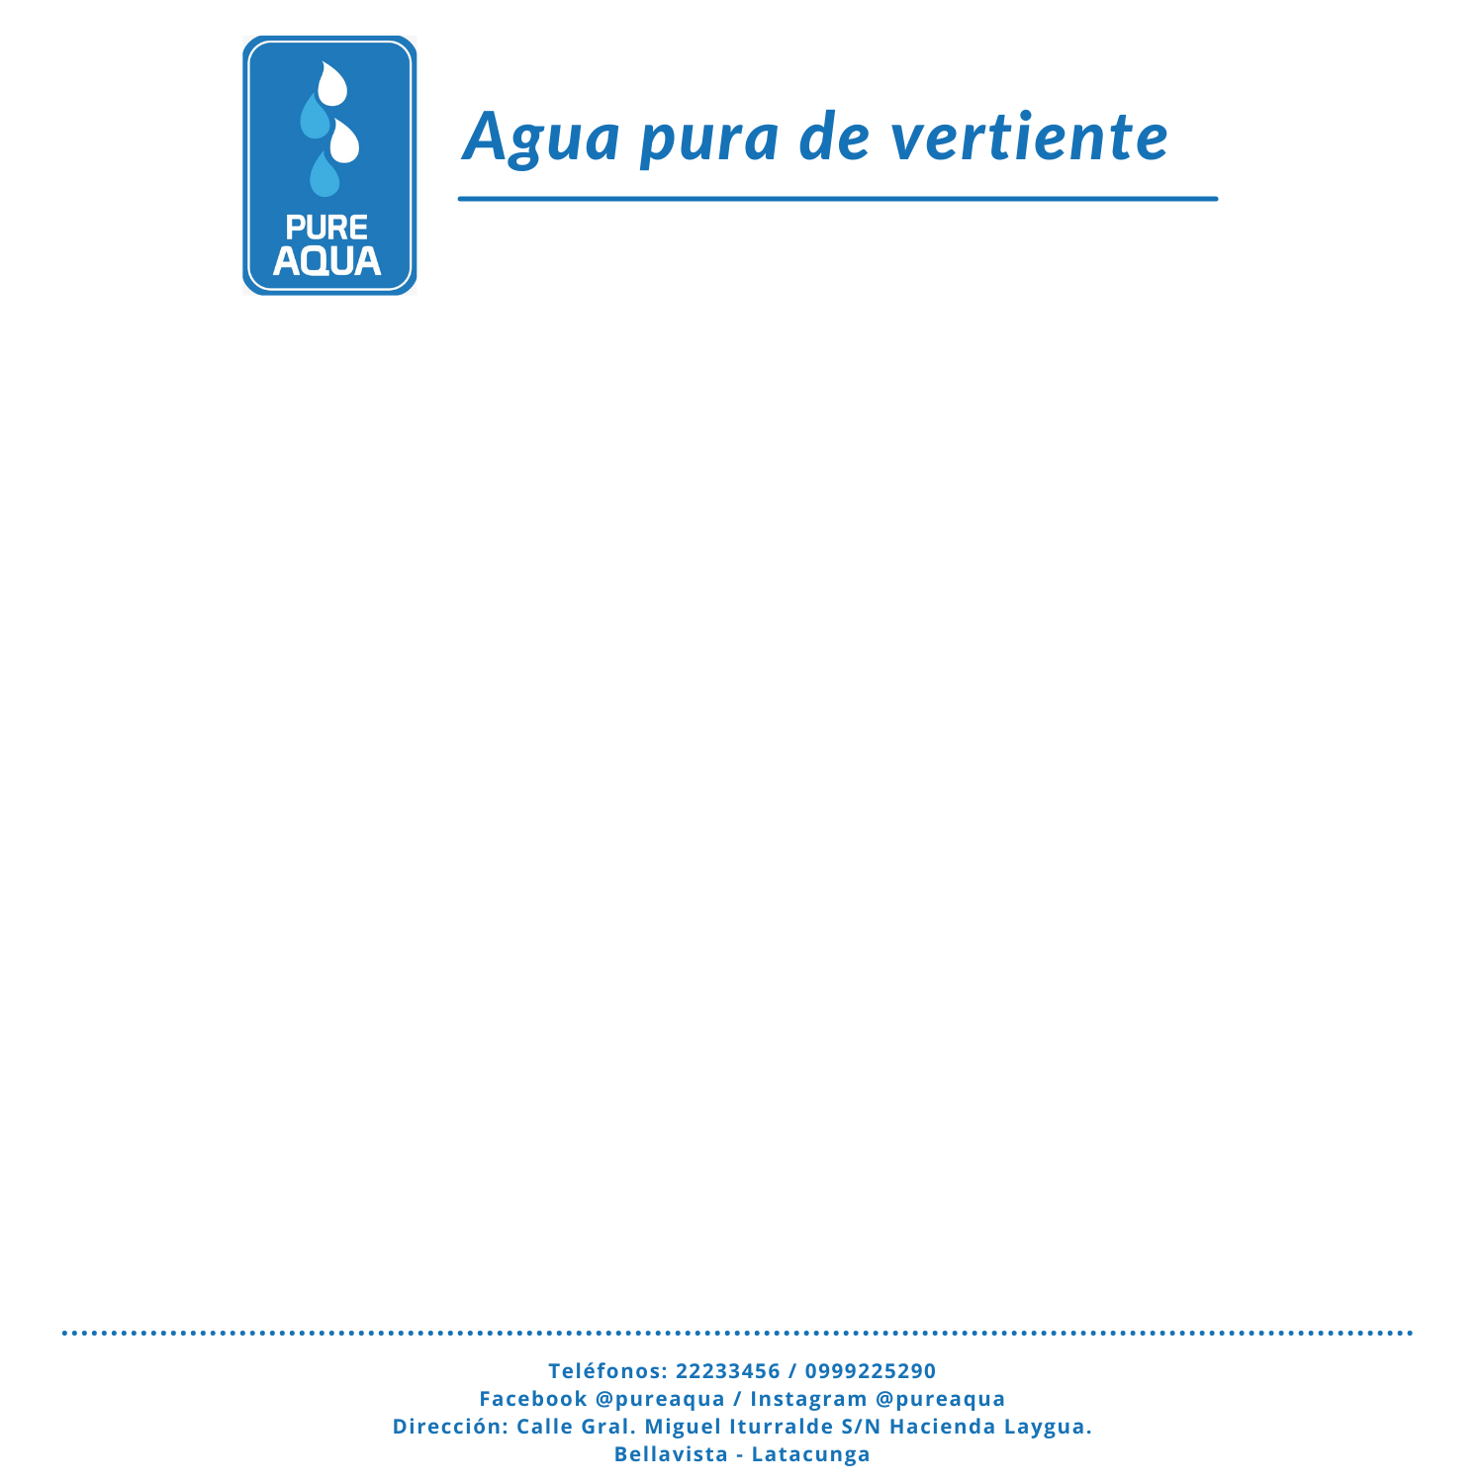

Guarderas, G. (2020). Hoja membretada.

* + 1. Canal de distribución y puntos de ventas
* El canal de distribución será puerta a puerta y punto de venta físico en la planta industrial de Pure Aqua ubicado en la ciudad de Latacunga, parroquia Aláquez, barrio Bellavista calle Gral. Miguel Iturralde s/n.
* **Promoción.**
* El principal canal de promoción serán las redes sociales Facebook, Instagram y WhatsApp.
* Otro canal de promoción serán las volantes entregadas a transeúntes y flyers pegados en establecimientos como tiendas, micro mercado, entre otros.
* **Contacto.**
* Tarjetas de presentación.
* WhatsApp.
* Facebook.
* Instagram.
* **Negociación.**
* Directa en el establecimiento.
* Por medio del distribuidor logístico.
* Vía telefónica.
* **Financiamiento.**

Tabla 19. Financiamiento publicidad

|  |  |  |
| --- | --- | --- |
| Tarjetas de presentación | 100 unidades | 11,99 |
| Publicidad Redes sociales | Quincenal | 10,00 |
| **TOTAL** | | **21,99** |
| **TOTAL ANUAL** | | **263,88** |

Guarderas, G. (2022). *Financiamiento publicidad*.

* + 1. Riesgo y oportunidades del negocio

El riesgo que sea está viviendo mundialmente es la emergencia sanitaria a causa del COVID 19. Esto ha causado el cierre de muchas empresas, esto ha puesto en alerta a las empresas implementando planes estratégicos e innovándose para recuperarse.

La oportunidad que tiene Pure Aqua es posicionarse en un mercado que debido a la emergencia por el COVID 19 ha ido priorizando recursos, es la oportunidad que ha dado a Pure Aqua, ya que se produce un producto de primera necesidad.

El uso de la tecnología, es de suma importancia ya que favorece la productividad y la competitividad, en Pure Aqua contar con maquinaria y equipos de última tecnología es primordial para un excelente proceso de purificación.

Las redes sociales permiten llegar a más usuarios, esto ayuda a dar a conocer y promocionar de manera digital el producto, logrando captar más clientes para Pure Aqua es la oportunidad de posicionarse en un mercado cada vez más creciente.

* 1. Fijación de Precios
     1. Fijación de precios.

Se toma en cuenta que el metro cúbico de agua cuesta menos de un dólar, del mismo podemos envasar 53 botellones de 5 galones cada uno, es decir que el costo de materia prima es de $0.018 menos de 2 centavos, si aumentamos los gastos fijos podemos llegar a un costo final del botellón alrededor de $0.20 veinte centavos. El botellón se vende en promedio al cliente final $1.75 cada uno, a domicilio a $2.50 y al por mayor de $1.00 de ahí la ganancia excepcional del negocio.

* Imprevistos
* Mano de obra
* Gastos de fabricación (referente a servicios básicos)
* Gastos administrativos
* Utilidad
* IVA
* Costo de servicio

A continuación, se presentan los costos del producto y servicio que ofrece Pure Aqua:

* Garrafón de agua 20lts
* Servicio de llenado de agua garrafón.

Ilustración 29.Costo referencial de garrafón de agua

|  |  |  |  |  |
| --- | --- | --- | --- | --- |
|  | | **FICHA TÉCNICA DE PRODUCCIÓN** | | |
| **NOMBRE DEL PRODUCTO** | Garrafón de agua 20 Lts. | | **Código:** 001 | |
| **FECHA DE ACTUALIZACIÓN:** | 2022 | | **Técnico:** | |
| **MATERIAL/MANO DE OBRA** | **MEDIDA** | **COSTO** | **CANTIDAD** | **TOTAL** |
| Técnico | salario | $30,00 | 3,75 | $0,63 |
| Garrafón | 20lt | $4,99 | 4,99 | $4,99 |
| Tapa | unidad | $0,06 | 1 | $0,06 |
| Capuchón | unidad | $0,017 | 1 | $0,017 |
| Etiqueta | unidad | $0,01 | 1 | $0,01 |
| Agua | litro | $0,03 | 1 | $0,03 |
| **FOTOGRAFÍA** | | | **Total bruto** | $5,74 |
| Garrafones 19 Litros | MercadoLibre 📦 | | | **5% imprevistos** | $0,29 |
| **Total neto** | $6,03 |
| **Factor costo 13%** | $0,78 |
| **G. Admin 12%** | $0,60 |
| **20% utilidad** | $1,21 |
| **Subtotal** | $8,62 |
| **10% IVA** | $0,86 |
| **Total** | **$9,48** |

Guarderas, G. (2022).Costo referencial de garrafón de agua.

Ilustración 30. Costo referencial servicio de llenado de agua garrafón

|  |  |  |  |  |
| --- | --- | --- | --- | --- |
|  | | **FICHA TÉCNICA DE PRODUCCIÓN** | | |
| **NOMBRE DEL SERVICIO** | Llenado de garrafón de agua 20 Lts. | | **Código:** 001 | |
| **FECHA DE ACTUALIZACIÓN:** | 2022 | | **Técnico:** | |
| **MATERIAL/MANO DE OBRA** | **MEDIDA** | **COSTO** | **CANTIDAD** | **TOTAL** |
| Técnico | salario | $30,00 | 3,75 | $0,63 |
| Tapa | unidad | $0,06 | 1 | $0,06 |
| Capuchón | unidad | $0,017 | 1 | $0,017 |
| Etiqueta | unidad | $0,01 | 1 | $0,01 |
| Agua | litro | $0,03 | 1 | $0,03 |
| **FOTOGRAFÍA** | | | **Total bruto** | $0,75 |
| AQUA CLYVA LAS AGUILAS, CENTRO DE LLENADO DE AGUA DE GARRAFON EN JALISCO | | | **5% imprevistos** | $0,04 |
| **Total neto** | $0,79 |
| **Factor costo 13%** | $0,10 |
| **G. Admin 12%** | $0,08 |
| **20% utilidad** | $0,16 |
| **Subtotal** | $1,13 |
| **10% IVA** | $0,11 |
| **Total** | **$1,24** |

Guarderas, G. (2022).Costo referencial servicio de llenado de agua garrafón.

2. 10. . Implementación del negocio

* **Edificación e Instalaciones**

Tabla 20. Edificación e Instalación

|  |  |  |  |
| --- | --- | --- | --- |
| **EDIFICACIONES E INSTALACIONES** | | | |
| **DESCRIPCIÓN** | **CANTIDAD** | **V. UNITARIO** | **VALOR TOTAL** |
| Terreno Propio (Parroquia Laigua - Latacunga) | 1 | $0,00 | $0,00 |
| Construcción de la fabrica | 1 | $10.000,00 | $10.000,00 |
| Instalación Equipos industriales | 1 | $500,00 | $500,00 |
| **TOTAL** |  |  | **$10.500,00** |

Guarderas, G. (2022). *Equipos industriales*.

**Equipos industriales.**

Tabla . Equipos industriales

|  |  |  |  |
| --- | --- | --- | --- |
| **EQUIPOS INDUSTRIALES** | | | |
| **DESCRIPCIÓN** | **CANTIDAD** | **V. UNITARIO** | **VALOR TOTAL** |
| Tanque de capacitación 2200Lts | 1 | $525,00 | $525,00 |
| Bomba de cabezal Inox de 1 Hp con tanque Hidroneumático metal | 1 | $725,00 | $725,00 |
| Lecho profundo 10x54 (zeolita), válvula automática | 1 | $1.979,20 | $1.979,20 |
| Lecho profundo 10x54 (Carbón activado), válvula automática | 1 | $1.979,20 | $1.979,20 |
| Lecho profundo 10x54 (Ablandador), válvula automática y tanque de sal | 1 | $2.274,30 | $2.274,30 |
| Filtro pulidor de 2,5x20 | 1 | $217,50 | $217,50 |
| Ultra filtro 1000 Lts/h | 1 | $1.393,20 | $1.393,20 |
| Lampara ultra violeta de 6 galones por minuto | 1 | $790,00 | $790,00 |
| Generador de ozono de 2gr./h | 1 | $1.444,14 | $1.444,14 |
| Lavador de botellones | 1 | $890,00 | $890,00 |
| Contador de galones | 1 | $290,00 | $290,00 |
| Llenadora de botellones de 1/2, 1, 2 y 4 litros para 8 tomas | 1 | $2.500,00 | $2.500,00 |
| Medidor de TDS | 1 | $100,00 | $100,00 |
| Pistola Selladora | 1 | $70,00 | $70,00 |
| Taladro para limpieza | 1 | $70,00 | $70,00 |
| **Total** |  |  | **$15.247,54** |

Guarderas, G. (2022). Equipos industriales.

**Equipos de computación.**

Tabla 22. Equipos de computación

|  |  |  |  |
| --- | --- | --- | --- |
| **EQUIPOS DE COMPUTACIÓN** | | | |
| **DESCRIPCIÓN** | **CANTIDAD** | **V. UNITARIO** | **VALOR TOTAL** |
| Laptop HP Pavilion 15- eh1070 | 1 | $869,00 | $869,00 |
| Impresor multifuncional EPSON L3110 | 1 | $219,00 | $219,00 |
| Calculadora | 1 | $4,38 | $4,38 |
| **TOTAL** |  |  | **$1.088,00** |

Guarderas, G. (2022). Equipos de computación.

* **Muebles y enseres.**

Tabla 23. Muebles y enseres

|  |  |  |  |
| --- | --- | --- | --- |
| **MUEBLES Y ENSERES** | | | |
| **DESCRIPCIÓN** | **CANTIDAD** | **V. UNITARIO** | **VALOR TOTAL** |
| Botellón Garrafón de agua 20Lts | 50 | $4,99 | $249,50 |
| Tapas para botellón (millar) | 1000 | $0,055 | $55,00 |
| Capuchón | 1000 | $0,017 | $17 |
| Lavabo, incluye accesorios, (ducha) | 1 | $200,00 | $200,00 |
| Mesa 60x90 acero inoxidable | 1 | $250,00 | $250,00 |
| Estación de trabajo | 1 | $160,00 | $160,00 |
| Silla de oficina | 1 | $64,99 | $64,99 |
| Casillero/locker | 1 | $27,00 | $27,00 |
| Estantería metálica | 1 | $47,00 | $47,00 |
| **TOTAL** |  |  | **$1.070,49** |

Guarderas, G. (2022). Muebles y enceres.

* **Equipos industriales de seguridad.**

Tabla 24. Equipos industriales de seguridad

|  |  |  |  |
| --- | --- | --- | --- |
| **EQUIPOS INDUSTRIALES DE SEGURIDAD** | | | |
| **DESCRIPCIÓN** | **CANTIDAD** | **V. UNITARIO** | **VALOR TOTAL** |
| Extintor | 1 | $17,99 | $17,99 |
| **Equipo de seguridad para personal** |  |  | **$44,35** |
| Bota de caucho | 1 | $15,70 | $15,70 |
| Cofias | 1 | $3,90 | $3,90 |
| Protector ocular | 1 | $1,35 | $1,35 |
| Guante de seguridad industrial | 1 | $8,40 | $8,40 |
| Mandil | 1 | $15,00 | $15,00 |
| Rótulos de señalética (baño, salida, normas de seguridad, extintor, aforo) | 5 | $5,00 | $25,00 |
| **TOTAL** |  |  | **$87,34** |

Guarderas, G. (2022). Equipos industriales de seguridad.

* **Suministros de oficina**.

Tabla 25. Suministros de oficina.

|  |  |  |  |
| --- | --- | --- | --- |
| **SUMINISTROS DE OFICINA** | | | |
| **DESCRIPCIÓN** | **CANTIDAD** | **V. UNITARIO** | **VALOR TOTAL** |
| Papel bond, 1 resma | 1 | $3,78 | $3,78 |
| Grapadora | 1 | $2,55 | $2,55 |
| Grapas | 1 | $0,92 | $0,92 |
| Esferos BIC | 3 | $0,33 | $0,99 |
| Carpetas de archivo | 3 | $2,31 | $6,93 |
| Perforadora | 1 | $1,91 | $1,91 |
| **TOTAL** |  |  | **$7,25** |

Guarderas, G. (2022). Suministros de Oficina.

**Servicios básicos.**

Tabla 26. Servicios básicos

|  |  |
| --- | --- |
| **SERVICIOS BÁSICOS** | |
| **DESCRIPCIÓN** | **PAGO MENSUAL** |
| Agua | $22,00 |
| Luz | $15,00 |
| Internet | $27,30 |
| **TOTAL** | **$64,30** |
| **TOTAL ANUAL** | **$771,60** |

Guarderas, G. (2022). Servicios básicos.

**Materiales de limpieza.**

Tabla 27. Materiales de limpieza

|  |  |  |  |
| --- | --- | --- | --- |
| **MATERIAL DE LIMPIEZA** | | | |
| **DESCRIPCIÓN** | **CANTIDAD** | **V. UNITARIO** | **VALOR TOTAL** |
| Escoba | 1 | $2,99 | $2,99 |
| Trapeador con balde | 1 | $9,89 | $9,89 |
| Desinfectante amonio cuaternario 1 galón | 1 | $14,00 | $14,00 |
| Cloro 1galon | 1 | $4,00 | $4,00 |
| Fundas de basura industriales | 1 | $2,50 | $2,50 |
| Jabón líquido de manos 1 galón | 1 | $5,00 | $5,00 |
| Papel higiénico jumbo X4 | 1 | $2,75 | $2,75 |
| Toalla de Papel 305m | 1 | $18,00 | $18,00 |
| Recogedor de basura de metal | 1 | $5,00 | $5,00 |
| Kit de limpieza de equipo industrial | 1 | $50,00 | $50,00 |
| **TOTAL** |  |  | **$64,13** |

Guarderas, G. (2022). Materiales de limpieza.

3. 11. Estudio arquitectónico

De acuerdo al estudio realizado se determina que se necesitaría un área de 6x8 m2 para la distribución de la planta industrial, lavado y almacenamiento.

**Estructura interna del establecimiento.**

Ilustración 31. Estructura de planta embotelladora

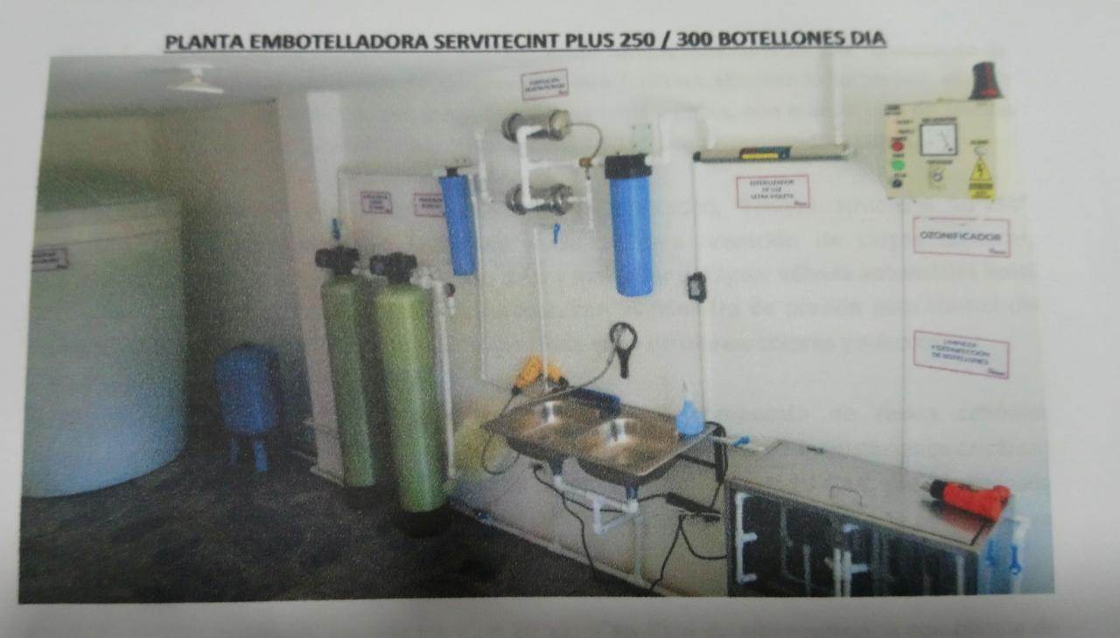

Servitecint. (2018). Estructura de Planta embotelladora de garrafón.

PROCESO DERECHO EMPRESARIAL

Para agregar formalidad a las actividades comerciales, se han implementado los procedimientos y permisos relacionados.

* Servicio de Rentas Internas / SRI

Para legalizar la empresa Pure Aqua y tener permiso del SRI se debe tener los siguientes documentos:

* Cédula de identidad (Presentación)
* Certificado de votación (Presentación)
* Documento para registrar el establecimiento del domicilio del contribuyente
* Escritura pública de constitución
* Nombramiento del representante legal
* Solicitud de inscripción y actualización general del Registro Único de Contribuyentes (RUC) sociedades, sector privado y público
* Patente Municipal

La patente municipal se paga una vez por año y su valor está calculado por cada municipio. En este caso la Municipalidad de Latacunga. Los requisitos que se solicitan son

* Formulario de registro de patente
* Solicitud para registro de patente
* Copia de Registro Único de Contribuyentes (RUC)
* Copia de cedula de identidad
* Copia de papeleta de votación

## **IESS (Instituto Ecuatoriano de Seguridad social)**

El Registro Patronal en el Sistema de Historia Laboral, se lo obtiene en el IESS y no tiene ningún costo (IESS, 2022).

* Ingresar a la página web del IESS www.iess.gob.ec.
* Escoger la opción empleador-registro nuevo empleador.
* Ingresar el número de RUC o cédula de ciudadanía y escoger el sector al que pertenece (privado, público o doméstico).
* Ingresar los datos obligatorios que se encuentran marcados con asterisco.
* Terminar con el registro patronal, imprimir la solicitud de clave y el acuerdo de uso de la información.
* Acercarse a las agencias del IESS a los Centros de Atención Universal, portando los documentos que han sido solicitados, para obtener la clave patronal.

PROCESO DE IMPACTO AMBIENTAL Y SOCIAL

* 1. Objetivo de área

La purificadora de agua ‘’Pure Aqua” no presenta mayor impacto ambiental en la población.

El proceso debe ser realizado con un control operativo y la supervisión de cada una de las etapas involucradas, más aun tratándose de las plantas de tratamiento que son empresas que exigen mayor cuidado en sus procesos, tal es el caso de la purificadora de agua ‘’Pure Aqua” que ofrece un recurso libre de contaminantes, donde la aplicación del sistema de filtración permite mejorar las condiciones físicas, químicas y bacteriológicas del agua proveniente de vertientes naturales, brindando un producto final apto para el consumo humano precautelando la salud.

La purificadora de agua ‘’Pure Aqua” no presenta mayor impacto ambiental en la población, considerando que la finalidad de este proyecto es beneficiar a la población del barrio Bellavista.

* 1. Impacto ambiental

**Identificación de impactos ambientales que pueda ocasionar a Pure Aqua.**

Para la identificación de los posibles impactos se ha considerado al ambiente en tres componentes: físico, biótico y socioeconómico cultural.

**Componente Físico**

* **Ruido o vibración:** Asociado a los niveles de presión sonora por el funcionamiento de la embotelladora y distribución.
* **Agua superficial:** Se evalúa el potencial deterioro de la calidad del agua superficial por contaminantes (sólidos o líquidos).
* **Tierra Suelo (contaminación):** Afectación del recurso por la generación de desechos peligrosos y no peligrosos.

**Componente Biótico**

**Flora**

* **Cobertura vegetal:** Disminución de la densidad de especies vegetales, considerando que el área se encuentra intervenida. El área en donde se construirá la empresa se encuentra intervenida, y hay muy pocas especies vegetales.

**Fauna**

* **Fauna terrestre:** Relacionado con el ahuyentamiento de especies, reducción de hábitat, perdida de individuos de especies nativas y endémicas, reducción de poblaciones, alteración de hábitat, riesgos de enfermedades y migración; considerando que el área se encuentra intervenida, no hay impacto.
* **Fauna acuática:** Relacionado con el ahuyentamiento de especies, pérdida de individuos de especies nativas, alteración de hábitat, riesgos de enfermedades y migración, por encontrarse el área intervenida no hay impacto.

**Componente Socio económico cultural**

**Nivel Cultural**

* **Salud y seguridad:** Riesgos de accidentes por las actividades del proyecto, riesgos de afectaciones a la salud del personal que labora en el proyecto y la población que habita en el área de influencia. Impacto identificado para las actividades de operación-mantenimiento.
* **Empleo:** Modificación en la tasa de empleo, generación de nuevos puestos laborales directos e indirectos. Impacto identificado para las actividades de operación-mantenimiento.
* **Riesgos a la población:** Tales como incendios, explosiones, intoxicaciones masivas. Impacto identificado para las actividades de operación-mantenimiento.
* **Actividades comerciales:** Incremento o disminución en los ingresos por persona, modificación de las condiciones en el comercio de la zona de influencia. Impacto identificado para las actividades de operación-mantenimiento.

**Servicio e Infraestructura**

* **Servicios básicos**: Se consideran las modificaciones que pudiesen sufrir los servicios básicos por efecto de la operación de la embotelladora o la dotación de los mismos.

**Factor estético**

* Valor escénico: Aporte o modificaciones de la expresión propia del entorno natural, paisajístico, especialmente en el área de influencia directa.

**Mitigación de impactos y prevención.**

Tabla 28. Control de la contaminación ambiental por ruido

|  |  |  |  |  |  |
| --- | --- | --- | --- | --- | --- |
| **Control de la contaminación ambiental por ruido.** | | | | | |
| **Objetivo** | **Indicador** | **Impacto Identificado** | **Medida propuesta** | **Medida de Verificación** | **Plazo** |
| Reducir las emisiones de ruido ambiente. | Disminución de ruido | Deterioro de la calidad del aire y perturbación a las personas. | Prohibir el uso de cornetas, claxon o bocinas de los vehículos y maquinarias que se utilizan en la empresa. | Llamado de atención dirigido a los transportistas prohibiendo el uso de cornetas. | Permanente. |
|

Guarderas, G. (2022). Mitigación y prevención.

Tabla 29. Manejo de residuos líquidos

|  |  |  |  |  |  |
| --- | --- | --- | --- | --- | --- |
| **Manejo de residuos líquidos.** | | | | | |
| **Objetivo** | **Indicador** | **Impacto Identificado** | **Medida propuesta** | **Medida de Verificación** | **Plazo** |
| Prevenir la contaminación del recurso agua y suelo por la generación de residuos líquidos | No existen vehículos siendo reparados en la empresa, no hay contaminación del agua o del suelo producto del cambio de aceite de los equipos, maquinarias y productos químicos. | Contaminación de aguas superficial, contaminación de suelos. Afectación a la Seguridad y salud de los trabajadores. | Prohibir el lavado, reparación y mantenimiento correctivo de vehículos en las instalaciones de la empresa esta actividad debe realizarse en centros autorizados para tal fin. | Llamado de atención indicando la prohibición de realizar actividades de reparación y mantenimiento de vehículos, equipos y maquinarias dentro de las instalaciones. | Permanente. |
|

Guarderas,G. (2022).Manejo de Residuos Líquidos

Tabla 30. Control de manejo de desechos sólidos no peligrosos

|  |  |  |  |  |  |
| --- | --- | --- | --- | --- | --- |
| **Control de manejo de desechos sólidos no peligrosos.** | | | | | |
| **Objetivo** | **Indicador** | **Impacto Identificado** | **Medida propuesta** | **Medida de Verificación** | **Plazo** |
| Gestionar un correcto manejo de la generación de desechos sólidos no peligrosos. | Los desechos serán clasificados en contenedores de reciclaje, en un lugar adecuado, evitando malos olores e impidiendo que animales hurguen su contenido. | Contaminación del suelo, emisiones de olores, impacto visual. | Los recipientes que contengan desechos sólidos deberán ser de material plástico o metálico, de características que aseguren que su contenido no se riegue en la vía pública y que impida que animales hurguen su contenido. No retener la basura en la dentro de la empresa por períodos prolongados de tiempo para no crear molestias a los vecinos por la contaminación de olores procedentes de la misma. No depositar basura en la vía pública o aceras, es obligatorio se disponga de esta en los horarios del carro recolector. Los recipientes de basura ubicados en las áreas comunes disponibles, deberán contar con fundas plásticas que protejan las paredes de los mismos de manera que no queden los desechos adheridos a estas y generen contaminación. Mantener el reciclaje de papeles, cartones, fundas, envases plásticos y vidrio. Mantener la entrega a empresas recicladoras y el control a través de registros. | Llamado de atención al incumpliendo del manejo de desechos en lugar adecuado. | Permanente. |
|

Guarderas,G.(2022). Control de manejo de desechos sólidos no peligrosos.

Tabla 31. Medidas enfocadas a prevenir eventualidades

|  |  |  |  |  |  |
| --- | --- | --- | --- | --- | --- |
| **Medidas enfocadas a prevenir eventualidades** | | | | | |
| **Objetivo** | **Indicador** | **Impacto Identificado** | **Medida propuesta** | **Medida de Verificación** | **Plazo** |
| Prevenir accidentes y riesgos en los trabajadores. | El plan de contingencias será aprobado a través de la realización de simulacros. En las instalaciones de la empresa, se dispondrá de rutas de evacuación, salidas de emergencia y punto de encuentro. | Generación de accidentes laborales. | Programación de simulacros, de acuerdo a las necesidades de la empresa. El presente estudio recomienda la programación de los siguientes temas recomendados: Eventualidades por sismos. Eventualidades por incendios. Evacuación y caídas. | Actas de ejecución de simulacros. | Anual |
|

Guarderas,G. (2022). Medidas enfocadas a prevenir eventualidades.

Tabla 32. Medidas para prevenir riesgos a la integridad del personal, bienes materiales y medio circundante*.*

|  |  |  |  |  |  |
| --- | --- | --- | --- | --- | --- |
| **Medidas para prevenir riesgos a la integridad del personal, bienes materiales y medio circundante.** | | | | | |
| **Objetivo** | **Indicador** | **Impacto Identificado** | **Medida propuesta** | **Medida de Verificación** | **Plazo** |
| Prevenir accidentes y riesgos en los trabajadores. | Mantenimiento de extintores. | Deterioro de las instalaciones. | El proyecto contempla la instalación de extintores portátiles correspondientes al tipo de fuego. Los extintores se instalarán en las proximidades de los lugares de mayor riesgo o peligro, y en sitios que se encuentren libres de todo obstáculo que permita actuar rápidamente y sin dificultad. El personal será instruido sobre el manejo de los extintores según el tipo, de acuerdo con la clase de fuego que se pueda presentar, se establecerá una restricción para no fumar dentro de las instalaciones, este contará con detectores de humo que detectan la presencia de humo en el aire y emite una señal acústica avisando del peligro de incendio. | Ejecutar las respectivas acciones frente a la ocurrencia de incendios. | Al inicio de la fase de funcionamiento. |
|

Guarderas,G.(2022). Medidas para prevenir riesgos a la integridad del personal, bienes materiales y medio circundante.

* 1. **Impacto social**

**Igualdad de género**

La igualdad de género se refiere a “la igualdad de derechos, responsabilidades y oportunidades de las mujeres y los hombres’’ (Responsabilidad social y sustentabilidad, s/f) que se pueda tener a lo largo de la vida de la empresa. Pure Aqua priorizará la participación igualitaria de hombres y mujeres

**Generar empleo**

Pure Aqua genera empleos a las personas del sector tanto a personas no profesionales y profesionales, de acuerdo a los perfiles para los cargos, realizando capacitaciones para formar un personal con amplia experiencia y conocimiento.

**Atracción de empleados**

Pure Aqua mantendrá una política que incluya una gestión empresarial que sea eficiente y responsable de manera que los empleados y trabajadores se sientan motivados y seguros del lugar de trabajo y empiecen a rendir al máximo en sus actividades encomendadas a cada uno.

PROCESO FINANCIERO

* 1. Introducción

En el siguiente capítulo se detalla el análisis financiero de la empresa, es por ello que se utilizaron las siguientes herramientas para analizar la factibilidad financiera de la purificadora de agua ‘’Pure Aqua’’.

* 1. **Activos Fijos**

El activo fijo quiere decir el bien que posee una empresa o negocio, sea tangible o intangible. Una de sus características es que no pueden convertirse en liquidez a corto plazo. Los activos fijos son necesarios para el funcionamiento de una empresa, se toman en cuenta los edificios, vehículos, equipos industriales y de seguridad, equipos de computación y muebles (Kueski, 2020), sumando como total de activos fijos para la empresa un valor de $17496,37. *(Ver tabla 33).*

Tabla 33. Activos Fijos

|  |  |
| --- | --- |
| **ACTIVOS FIJOS** | |
| Edificio | 0 |
| Equipos Ind. / seguridad | 15334,88 |
| Equipos de Computación | 1088 |
| Muebles - enseres | 1073,49 |
| **Total** | **17496,37** |

Guarderas, G.(2022). Activos Fijos.

## **6.3. Activos diferidos**

Son todos los gastos o inversión para la creación de la empresa. Activos diferidos se define a la legalización de permisos como: registro de Ruc que es gratuito, permisos sanitarios que será $700, permiso de bomberos y la patente municipal de $30, lo que nos da un total de activos diferidos de $730,00. *(Ver tabla 34).*

Tabla 34. Activos Diferidos

|  |  |
| --- | --- |
| **Rubros** | **Valor USD** |
| Permiso Sanitarios | $700,00 |
| Permisos bomberos | $0,00 |
| Patentes municipales | $30,00 |
| **TOTAL** | **$730,00** |

Guarderas, G. (2022). Activos diferidos.

## **6.4 Capital de trabajo**

El capital de trabajo es la cantidad de recursos que requiere una empresa o institución financiera para llevar a cabo sus operaciones normales. El capital de trabajo es la cantidad de dinero disponible para operar el negocio diariamente, incluido el dinero suficiente para comprar bienes, pagar salarios, servicios públicos, alquiler, etc.

En lo que concierne al establecimiento, tenemos sueldos de $7980,05; servicios básicos (agua, luz, internet) el valor de $192,90; material de oficina de $ 3,17; material de limpieza de $66,16; los gastos de publicidad de $65,97; adquisición de materia prima de $625; gastos financieros de $1050 dando como un total de inversión de $28209,61 equivalente a tres meses. *(Ver tabla 35).*

Tabla 35. Capital de Trabajo

|  |  |
| --- | --- |
| **CAPITAL DE TRABAJO** | **3 meses** |
| Sueldos | 7980,05 |
| Servicios Básicos | 192,9 |
| Material oficina | 3,17 |
| Material limpieza | 66,16 |
| Publicidad | 65,97 |
| Adquisición de materia prima | 625 |
| Gastos financieros | 1050 |
| **TOTAL INVERSION** | **28209,61** |

Guarderas, G. (2022). Capital de trabajo

La inversión total son todos los gastos que se efectúan, teniendo en cuenta activos fijos, diferidos y capital de trabajo para 3 meses de la empresa es de $28209,61. *(Ver tabla 36).*

Tabla 36. Total de Inversión

|  |  |
| --- | --- |
| **TOTAL DE INVERSIÓN** | |
| Total Activos Fijos | 17496,37 |
| Total Activos Diferido | 730 |
| Total Capital de trabajo /3M | 9.983,24 |
| **TOTAL, DE INVERSIÓN** | **28209,61** |

Guarderas, G. (2022). Total inversión.

## **Sueldos**

A continuación, se detalla el cuadro de sueldos con todos los beneficios legales, incluido el aporte al IESS. *(Ver tabla 37).*

Tabla 37. Sueldos

|  |  |  |  |  |  |
| --- | --- | --- | --- | --- | --- |
| **PERSONAL** | **SUELDOS** | **ANUAL** | **IESS EMP. 9,45%** | **IESS EMPRESA** | **GASTO SUELDOS ANUAL** |
| Gerente General | 1200 | 14400 | 1360,8 | 1749,6 | 14788,8 |
| Técnico de Producción | 600 | 7200 | 680,4 | 874,8 | 7394,4 |
| Operador logístico y bodegaje | 500 | 6000 | 567 | 729 | 6162 |
| **TOTAL** | **2300** | **27600** | **2608,2** | **3353,4** | **28345,2** |

|  |  |  |  |  |
| --- | --- | --- | --- | --- |
| **PERSONAL** | **SUELDOS** | **DÉCIMO 4º** | **DÉCIMO 3º** | **TOTAL DÉCIMOS** |
| Gerente General | 1200 | 425 | 1200 | 1625 |
| Técnico de Producción | 600 | 425 | 600 | 1025 |
| Operador logístico y bodegaje | 500 | 425 | 500 | 925 |
| **TOTAL** | **2300** | **1275** | **2300** | **3575** |
|  |  |  |  |  |
|  |  |  |  |  |
|  |  |  |  |  |
| **TOTAL SUELDOS** | **TOT. DÉCIMOS** | **TOT ANUAL** |  |  |
| **28345,2** | **3575** | **31920,2** |  |  |

Guarderas, G. (2022). Sueldos

El total de sueldo a pagar incluido todos los beneficios legales es de $31920,2 anual.

* 1. **Depreciación activos fijos.**

La depreciación es la diminución del valor del activo fijo que se produce por su uso y desgaste, lo cual disminuye su valor económico. La depreciación de los activos fijos se realizará de acuerdo a la naturaleza de los bienes, a la duración de su vida útil y la técnica contable. Para que este gasto sea deducible, no podrá superar los siguientes porcentajes: (Derecho Ecuador,2018)

* Inmuebles (excepto terrenos), naves, aeronaves, barcazas y similares 5% anual.
* Instalaciones, maquinarias, equipos y muebles 10% anual.
* Vehículos, equipos de transporte y equipo caminero móvil 20% anual.
* Equipos de cómputo y software 33% anual

En la tabla 6, se verá la cuantificación económica del desgaste por el paso del tiempo de los bienes. Los activos fijos para el establecimiento son los siguientes: equipos industriales 10%, equipos de computación con un 33.33 % y muebles y enseres con el 10 % dando así un total de $2003,47.

Tabla 38. Depreciación Activos Fijos

|  |  |  |  |
| --- | --- | --- | --- |
| **DEPRECIACIÓN ACTIVOS FIJOS** | | | |
|  |  | **% DEPRECIACIÓN** | **DEPRECIACIÓN** |
| Equipos Ind. | 15334,88 | 10% | 1533,488 |
| Edificio | 0 | 20% | 0 |
| Equipos de Computación | 1088 | 33,33% | 362,6304 |
| Muebles y Enseres | 1073,49 | 10% | 107,349 |
| **Total** |  |  | **2003,47** |

Guarderas, G. (2022). Depreciación Activos Fijos.

## **Amortizaciones**

Este es el valor que recupera la empresa por constitución de la misma. La Amortización del establecimiento es de un 20% que a su vez equivale a $146 ya que el monto por constitución equivale a $730 *(Ver tabla 39).*

Tabla 39. Porcentaje de Amortización

|  |  |  |  |
| --- | --- | --- | --- |
| **AMORTIZACIONES** | | | |
|  |  | **PORCENTAJE AMORTIZACIÓN** |  |
| Gastos de Constitución | 730 | 20% | 146 |

Guarderas, G. (2022). Amortización

## **Tabla de amortización**

A continuación, se presenta la tabla de amortización, que incluye el valor de $30000 que se pedirá a una entidad bancaria, calculando el pago en 5 años, con una tasa de interés del 14%. *(Ver tabla 40).*

Tabla 40. Amortización

|  |  |  |  |  |
| --- | --- | --- | --- | --- |
| **TABLA DE AMORTIZACIÓN** | | | | |
|  |  |  |  |  |
| **MONTO** | 30000 |  |  |  |
| **TASA** | 14% |  |  |  |
| **PLAZO** | 5 |  |  |  |
|  |  |  |  |  |
| **PERIODO** | **DIVIDENDO** | **PAGO INTERES** | **PAGO CAPITAL** | **SALDO** |
| 0 | - | - | - | 30000 |
| 1 | 8738,51 | 4.200,00 | 4.538,51 | 25.461,49 |
| 2 | 8738,51 | 3.564,61 | 5.173,90 | 20.287,60 |
| 3 | 8738,51 | 2.840,26 | 5.898,24 | 14.389,35 |
| 4 | 8738,51 | 2.014,51 | 6.724,00 | 7.665,36 |
| 5 | 8738,51 | 1.073,15 | 7.665,36 | 0,00 |

Guarderas, G. (2022). Amortización

La tabla indica el manejo de pago de la suma de $30000, llegando al año 5 el pago de interés de $1073,15 y a su vez el pago capital de $7664,36; para que al final del período establecido nos dé un saldo de cero dólares.

## **Estructura capital**

Una organización puede financiarse con recursos propios (capital) o con recursos pedidos en préstamo (pasivos). La proporción entre una y otra cantidad es lo que se conoce como estructura de capital, esta es la mezcla específica de deuda a largo plazo y de capital que la empresa utiliza para financiar sus operaciones. (Esparza, s.f.).

La estructuración de capital para el presente proyecto se encuentra formado de la siguiente manera: Capital Propio con la suma de $28159,33 que equivale a una estructura del 48%; costo 13% con una tasa de descuento de 6,3%; por consiguiente el Capital Financiero es de $30000 con una estructura del 52% , el costo es del 14% que otorga el 7,2% de tasa de descuento; con un total de inversión de $58159,33 que en la suma total nos da una estructura del 100% y TMAR (tasa mínima de rendimiento) que es la suma de las tasas de descuento con un total de 13,5% valor indicador de la factibilidad de la empresa *(Ver tabla 41).*

Tabla 41. Estructura de Capital

|  |  |  |  |  |  |
| --- | --- | --- | --- | --- | --- |
| **ESTRUCTURA DE CAPITAL** | | | | | |
|  |  | **Estructura** | **Costo** | **TD** |  |
| Capital Propio | 28159,33 | 48% | 13% | 6,3% |  |
| Capital Financiero | 30000 | 52% | 14% | 7,2% |  |
| **TOTAL INVERSIÓN** | **58159,33** | **100%** |  | **13,5%** | **TMAR** |

Guarderas, G. (2022). Estructura de Capital

## **Punto de equilibrio**

En la tabla # 10, se aprecian los costos fijos que va a tener la empresa y son aquellos costos que la empresa debe pagar independientemente de su nivel de operación, es decir, produzca o no produzca debe pagarlos (Ordoñez,2019)El valor se calculó con los valores de materia prima, arriendo, sueldos y servicios básicos divididos para los 12 meses, el valor total mensual es de $2932,65*(Ver tabla 42).*

Tabla 42. Costos fijos

|  |  |
| --- | --- |
| **Costos Fijos** | |
| Materia prima | 208,33 |
| Arriendo | 0 |
| Sueldos | 2660,02 |
| Ser. Básicos | 64,3 |
| **Total** | **2932,65** |

Guarderas, G. (2022). Costos fijos

El margen de contribución es el resultado de restar los costes variables al precio de venta, es decir son los beneficios de una compañía sin considerar los costos fijos. Para Pure Aqua se tomó en cuenta los valores del total bruto y subtotal de la ficha técnica de producción, dando el valor de precio de $8,62 y el valor del costo de $5,74 por lo que el margen de contribución será de $2,88 *(Ver tabla 43).*

Tabla 43. Margen de contribución

|  |  |  |
| --- | --- | --- |
| **Precio** | 8,62 |  |
| **Costo** | 5,74 |  |
| **Ganancia** | 2,88 | **MARGEN DE CONTRIBUCIÓN** |

Guarderas, G. (2022). Margen de contribución

El punto de equilibrio nos permite determinar el nivel de ventas necesario para cubrir los costes totales, es decir es la cantidad de producto o servicio que se debe vender para recuperar el dinero que se invirtio al iniciar el negocio, sin recibir ganancias. Una vez que la empresa alcanza el equilibrio entre los costos totales y los ingresos totales, tendrá posibilidades de ser rentable y empezará a producir ganancias (Moreno, 2021).

Como se puede observar en la tabla 44, se deberá vender 1018 garrafones de agua mensuales, es decir 51 garrafones diarias para que el negocio tenga su punto de equilibrio, sin ganar y sin perder, en la tabla 45 se puede observar que las ventas proyectadas para que exista una ganancia será con la venta de 1680 garrafones, donde tomamos el 65% de porcentaje de proyección de venta de acuerdo a pregunta 10 de la encuesta, en el cual la pureza es la preferencia y tiene este porcentaje.

Tabla 44. Punto de equilibrio

|  |  |  |  |
| --- | --- | --- | --- |
| **Venta** | 1018 | 8,62 | 8777,6 |
| **Costo** | 1018 | 5,74 | 5844,9 |
| **Gasto** |  |  | 2932,65 |
| **PUNTO DE EQUILIBRIO** | |  | **0** |

Guarderas, G. (2022). Punto de Equilibrio

Tabla 45. Ventas /costos

|  |  |  |  |
| --- | --- | --- | --- |
| **Ventas Proyectadas** | | | |
| 1680 | 14479 | 173748 | **ventas** |
| 1680 | 9641 | 115698 | **costo** |

Guarderas, G. (2022). Ventas y Costo.

## **Flujo de ventas**

El costo de venta se basa en un periodo de cinco años en el mismo que tendremos las ventas proyectadas para conocer los valores del primer año. En la tabla 46 está contemplada a 5 años con un crecimiento país del 1% aproximadamente, las ventas contempladas en el primer año rendirán una utilidad neta de $11941,30mientras que para el año 5 se espera una utilidad neta de $15948,43.

Tabla 46. Costo de Ventas.

|  |  |  |  |  |  |  |
| --- | --- | --- | --- | --- | --- | --- |
| **FLUJODE VENTAS** | | | | | | |
|  | **0** | **1** | **2** | **3** | **4** | **5** |
| VENTAS |  | 173748,00 | 178977,81 | 184365,05 | 189914,43 | 195630,86 |
| COSTO DE VENTAS |  | 115698,00 | 119180,51 | 122767,84 | 126463,16 | 130269,70 |
| **UTILIDAD BRUTA EN VENTAS** |  | **58050,00** | **59797,31** | **61597,20** | **63451,28** | **65361,16** |
| GASTOS ADMINISTRATIVOS |  | 31920,20 | 32881,00 | 33870,72 | 34890,22 | 35940,42 |
| SERVICIOS BASICOS |  | 771,60 | 794,83 | 818,75 | 843,39 | 868,78 |
| MATERIAL OFIC. Y LIMPIEA |  | 277,28 | 285,63 | 294,22 | 303,08 | 312,20 |
| ALQUILER AUTO |  | 0,00 | 0,00 | 0,00 | 0,00 | 0,00 |
| ALQUILER |  | 0,00 | 0,00 | 0,00 | 0,00 | 0,00 |
| PUBLICIDAD |  | 0,00 | 0,00 | 0,00 | 0,00 | 0,00 |
| DEPRECIACIONES |  | 2003,47 | 2003,47 | 2003,47 | 2003,47 | 2003,47 |
| AMORTIZACIONES |  | 146,00 | 146,00 | 146,00 | 146,00 | 146,00 |
| **UTILIDAD OPERATIVA** |  | **22931,45** | **23686,39** | **24464,05** | **25265,11** | **26090,29** |
| GASTOS FINANCIEROS |  | 4200,00 | 3564,61 | 2840,26 | 2014,51 | 1073,15 |
| UTILIDAD ANTES DE IMPUESTOS |  | 18731,45 | 20121,78 | 21623,78 | 23250,60 | 25017,14 |
| BASE IMPOSITIVA |  | 6790,15 | 7294,14 | 7838,62 | 8428,34 | 9068,71 |
| **UTILIDAD NETA** |  | **11941,30** | **12827,63** | **13785,16** | **14822,26** | **15948,43** |

Guarderas, G. (2022). Flujo de Ventas.

## **Flujo de caja**

El flujo de caja se refiere a la información sobre los recursos que genera una empresa, tanto los flujos de entrada como de salida, en un periodo de tiempo específico, brinda la información sobre los ingresos y gastos, permitiendo determinar la solvencia y liquidez que posee la empresa. Para el primer año se tendrá un flujo neto de caja de $9.552,26 mientras que para el 5 año esta aumentará a $68.591,87 ya que en este año se recupera el capital de trabajo *(Ver tabla 47).*

Tabla 47. Flujo de caja

|  |  |  |  |  |  |  |
| --- | --- | --- | --- | --- | --- | --- |
| **FLUJO DE CAJA** | | | | | | |
|  | 0 | 1 | 2 | 3 | 4 | 5 |
| UTILIDAD OPERATIVA |  | 22931,45 | 23686,39 | 24464,05 | 25265,11 | 26090,29 |
| DEPRECIACION |  | 2003,47 | 2003,47 | 2003,47 | 2003,47 | 2003,47 |
| AMORTIZACION |  | 146,00 | 146,00 | 146,00 | 146,00 | 146,00 |
| - BASE IMPOSITIVA |  | 6790,15 | 7294,14 | 7838,62 | 8428,34 | 9068,71 |
| - GASTOS FINACIEROS |  | 4200,00 | 3564,61 | 2840,26 | 2014,51 | 1073,15 |
| - PAGO CAPITAL |  | 4.538,51 | 5.173,90 | 5.898,24 | 6.724,00 | 7.665,36 |
| + VALOR DE SALVAMENTO |  |  |  |  |  | 0 |
| + CAPITAL DE TRABAJO |  |  |  |  |  | 58159,33 |
| - REPOSICION DE ACTIVOS |  |  |  | 0 |  |  |
| **= FLUJO NETO DE CAJA** | **-58159,33** | **9.552,26** | **9.803,20** | **10.036,39** | **10.247,73** | **68.591,87** |

Guarderas, G.(2022). Flujo de Caja.

## **Calculo del TIR y el VAN**

Para finalizar el análisis financiero tenemos el último paso que es el del cálculo del VAN y el TIR que consiste en:

### **VAN (Valor Actual Neto)**

El VAN es un indicador financiero que sirve para determinar la viabilidad de un proyecto. El VAN o VPN es calculado a partir del [flujo de caja](http://es.wikipedia.org/wiki/Flujo_de_caja) anual, trasladando todas las cantidades futuras al presente. Es un VAN traer el valor presente todas las proyecciones obtenidas en el flujo de caja menos la inversión; el VAN es bueno cuando es mayor a cero; por consiguiente, el VAN en la empresa es de $8.668,17; por lo tanto, el negocio es factible.

### **TIR (Tasa Interna de Retorno)**

La Tasa Interna de Retorno (TIR), es el porcentaje de ganancia o pérdida en que incurrirá cualquier inversión y se define como la [tasa de interés](http://es.wikipedia.org/wiki/Tasa_de_inter%C3%A9s) a la que el [valor actual neto](http://es.wikipedia.org/wiki/Valor_actual_neto) (VAN) es igual a cero. Se utiliza para decidir si aceptar o rechazar un proyecto de inversión.

TIR valor porcentual del flujo de caja (debe ser mayor al TMAR), en este caso el TIR de la empresa posee un valor de 17,10 % que en resumen brinda gran utilidad y rentabilidad a la empresa en cuestión, teniendo una diferencia del 13,52% con el TMAR *(Ver tabla 48).*

Tabla 48. **VAN/ TIR**

|  |  |
| --- | --- |
| **CÁLCULO DEL TIR Y EL VAN** | |
| VAN | 8.668,17 |
| TIR | 17,10% |
| TMAR | 13,52% |

Guarderas,G.(2022). Cálculo del TIR y el VAN

CAPÍTULO 7

1. **CONCLUSIONES Y RECOMENDACIONES**
   1. **Conclusiones**

* La gestión administrativa y de recursos humanos es fundamental, ya que es la base para el desempeño y potencialización de tareas con el fin de contribuir al desarrollo y la existencia de la empresa.
* En el capítulo 3 se ha analiza la investigación de mercado y marketing, lo cual ha permitido conocer y conectar mediante el uso de la encuesta, recopilar información que ayuda a identificar y evaluar a los clientes y a la competencia, con la finalidad de crear estrategias que permitan mantener o mejorar la posición en el mercado.
* En el capítulo 4 es de suma importancia la constitución legal de una empresa, ya que aquí se realizan tramites y gestión legal para llegar a la formalidad del negocio, dando así una identidad y la seriedad que se requiere para operar beneficiando tanto a la empresa como al trabajador.
* En el capítulo 5 La responsabilidad social y ambiental define al compromiso y obligaciones que asume la empresa para respetar el medio ambiente, utilizando los recursos disponibles en el presente, sin comprometer su existencia en el futuro.
* En el capítulo 6 el Análisis financiero permite evaluar la viabilidad, estabilidad y rentabilidad del negocio, proporcionando información con la que se puede conocer el estado actual de la empresa, lo que ayuda a tomar decisiones acertadas.
  1. **Recomendaciones**
* Es importante realizar el proceso administrativo en toda empresa, ya que esto permite planificar, organizar, dirigir y controlar recursos y las actividades de trabajo, con el propósito de lograr objetivos y metas eficaces.
* Es de suma importancia realizar un estudio de mercado, ya que esto nos ayuda a identificar el mercado objetivo, a los clientes potenciales mediante la segmentación, conocer a la competencia, lo cual ayuda a entender las oportunidades y las limitaciones que pueden existir.
* La legalización y constitución de una empresa es importante, ya que formalizar, brinda credibilidad y seguridad tanto al consumidor como al trabajador.
* Realizar el análisis de responsabilidad social y ambiental nos permite desarrollar estrategias de buenas prácticas al momento de producir teniendo muy en cuenta la preservación y cuidado del medio ambiente**.**
* Es importante realizar el análisis financiero ya que esto nos brinda las directrices necesarias para saber si es rentable o no un negocio.
  1. **Referencias**
* García.(2020). *Pirámide de Maslow.* Recuperado de: <https://psicologiaymente.com/psicologia/piramide-de-maslow>.
* Razo, F. (2019). *Guía de Procesos*.ITI
* Servitecint. (2018). *Estructura de Planta embotelladora de garrafón*. Proforma Servitecint.
* Google Maps, (2021). *Ubicación.* Recuperado de <https://www.google.com.ec/maps/@0.8761582,78.6126069,3a,90y,341.18h,109.04t/data=!3m6!1e1!3m4!1s7qR91eXETkmWKxTOajxcKA!2e0!7i13312!8i6656?hl=es>
* SRI.(2022). *Requisitos personas naturales*. Recuperado de: <https://www.sri.gob.ec/requisitos-personas-naturales>
* IESS.(2022).*Registro patronal*. Recuperado de: https://www.iess.gob.ec/es/web/guest/preguntas-frecuentes-afiliacion
* Responsabilidad social y sustentabilidad.(s/f). *Igualdad de género que es definición, importancia, medición y ejemplos*. Recuperado de: <https://www.responsabilidadsocial.net/igualdad-de-genero-que-es-definicion-importancia-medicion-y-ejemplos/>
* Kueski,S.(2020).*Que es activo fijo definición*. Recuperado de: <https://kueski.com/blog/finanzas-personales/emprender/que-es-un-activo-fijo/>
* DerechoEcuador.com(2018). *Depreciación de Activos Fijos*. Recuperado de: <https://derechoecuador.com/depreciaciones-de-activos-fijos/#:~:text=la%20t%C3%A9cnica%20contable.-,La%20depreciaci%C3%B3n%20de%20los%20activos%20fijos%20se%20realizar%C3%A1%20de%20acuerdo,barcazas%20y%20similares%205%25%20anual>.
* Esparza.(s/f). *Estructura de capital*. Recuperado de: <http://web.uqroo.mx/archivos/jlesparza/acpef140/3.3a%20Estructura%20capital.pdf>
* Ordoñez,G.(2019). *Costos y gastos fijos y variables*. Recuperado de: <https://genebelduma.blogspot.com/2019/10/costos-y-gastos-fijos-y-variables.html>
* Moreno, M.(2021).*El punto de equilibrio del negocio y su importancia estratégica.* Recuperado de: <https://www.elblogsalmon.com/conceptos-de-economia/el-punto-de-equilibrio-y-su-importancia-estrategica#:~:text=La%20determinaci%C3%B3n%20del%20punto%20de,fijos%20y%20los%20costes%20variables>.
* Eserp.com(2022).*Qué es el flujo de caja*. Recuperado de: <https://es.eserp.com/articulos/que-es-el-flujo-de-caja/>
* Sevilla,A. (2014).*Tasa Interna de Retorno*. Recuperado de: <https://economipedia.com/definiciones/tasa-interna-de-retorno-tir.html>
* Conexión Esan.(2017).*Fundamentos Financieros Valor Actual Neto. Recuperado de:* [*https://www.esan.edu.pe/conexion-esan/fundamentos-financieros-el-valor-actual-neto-van*](https://www.esan.edu.pe/conexion-esan/fundamentos-financieros-el-valor-actual-neto-van)
  1. **Anexos**

**Proforma Servitecint Planta de Purificación de Agua**

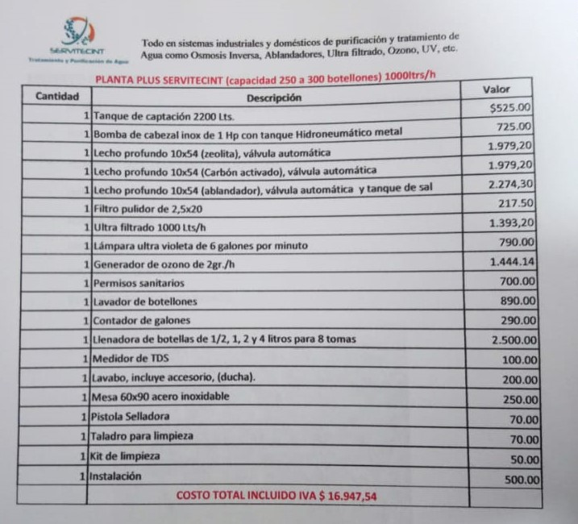

**Proforma de Equipos de Computación Dilipa y Mercado Libre**

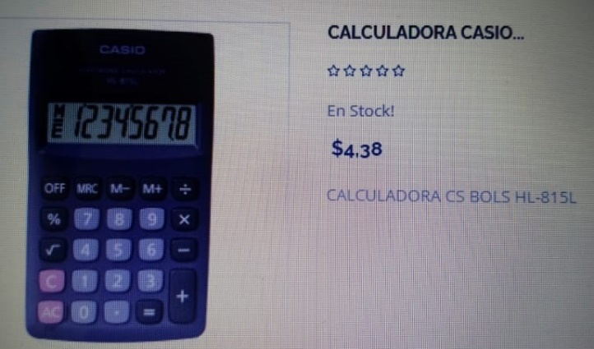

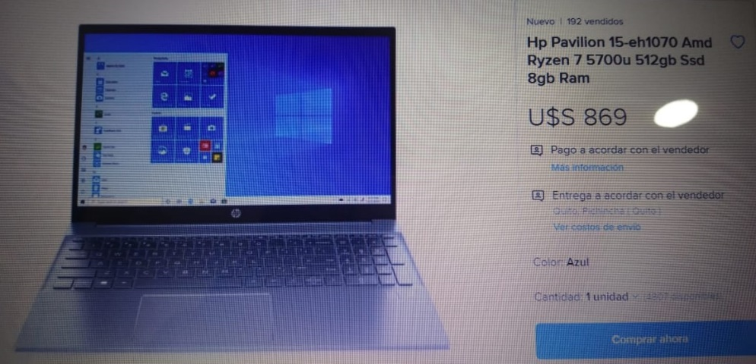

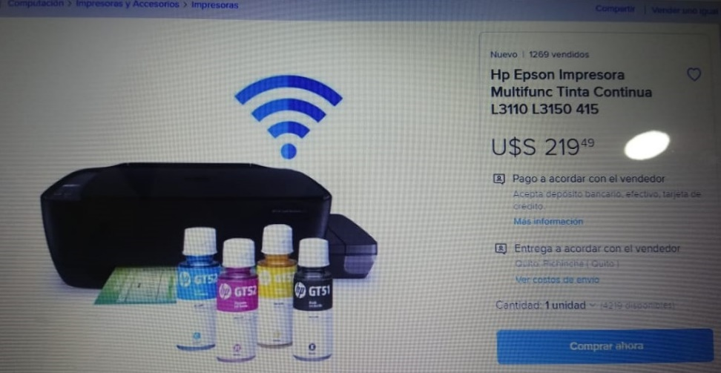

**Proforma de Muebles y enseres Mercado Libre**

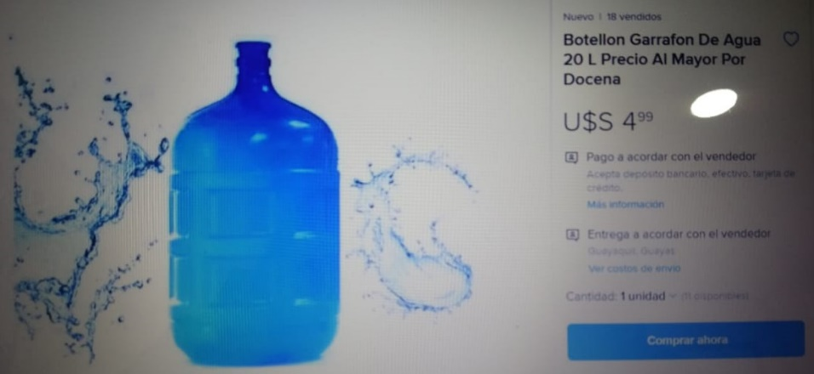

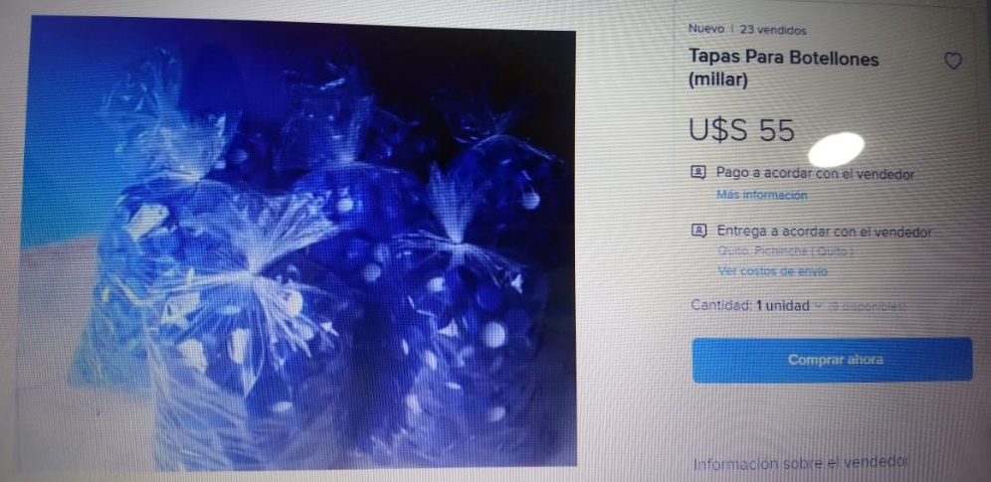

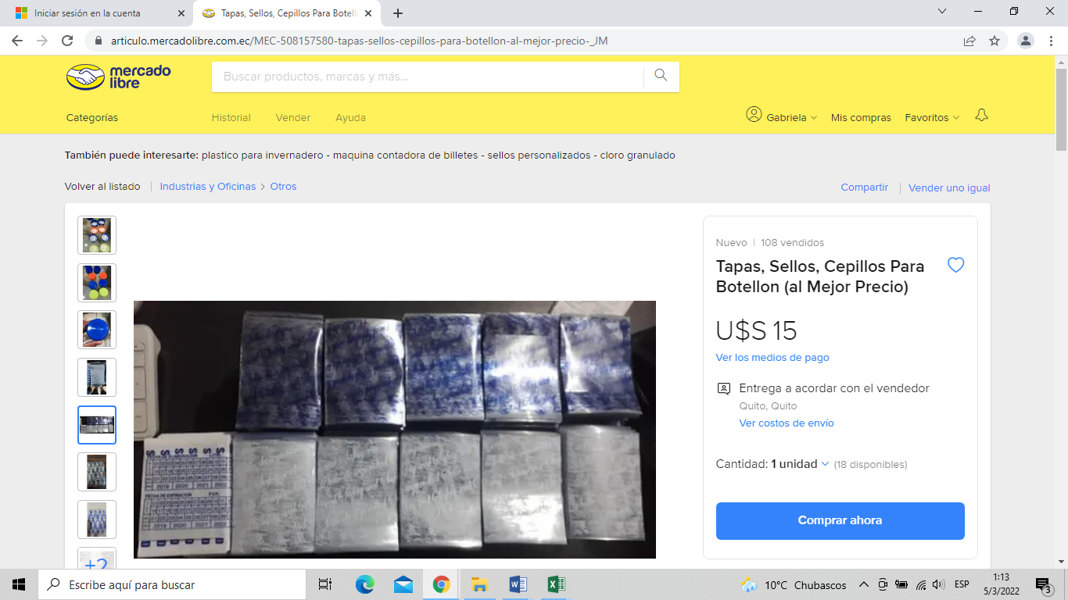

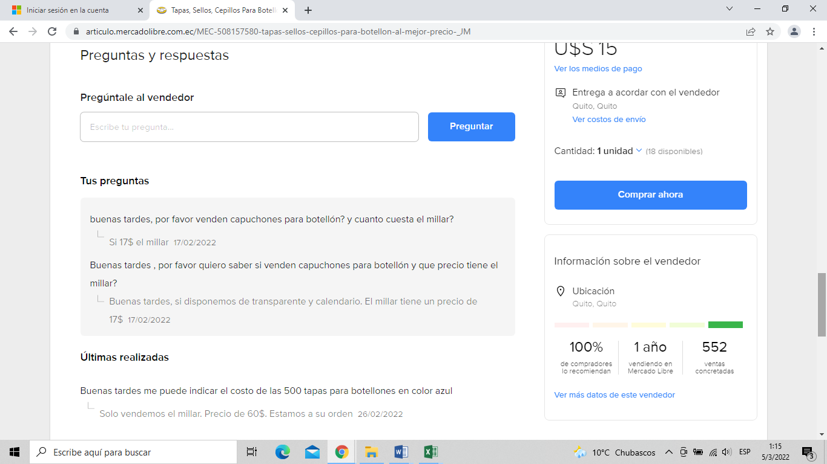

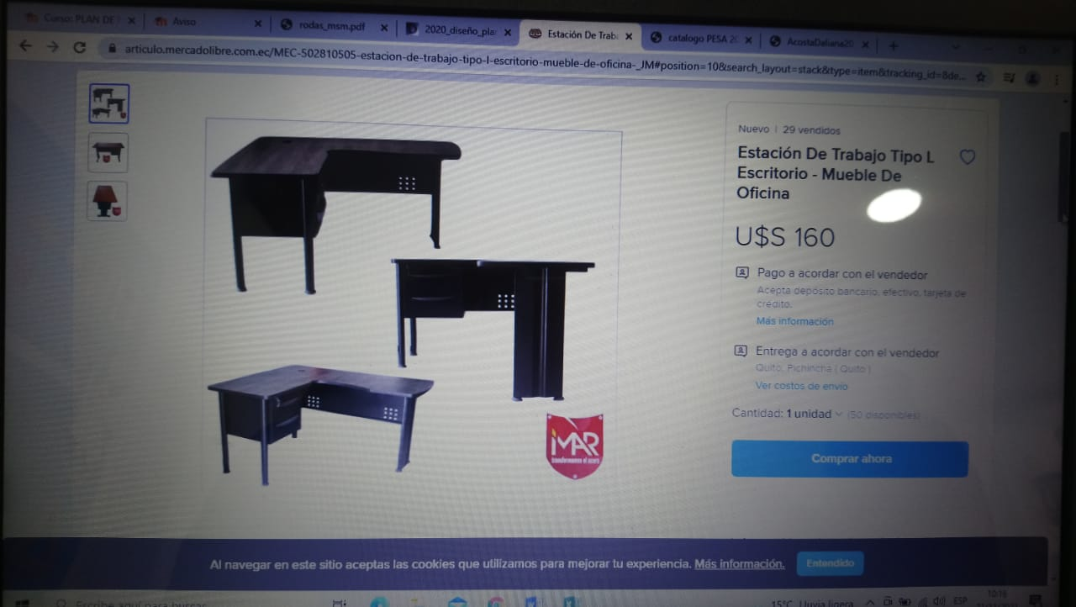

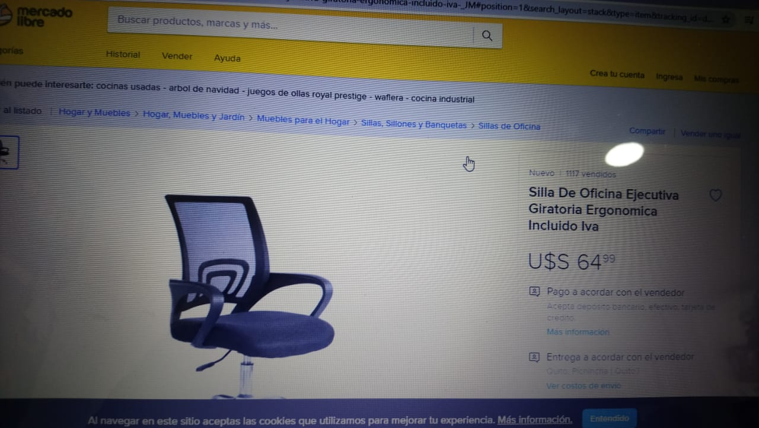

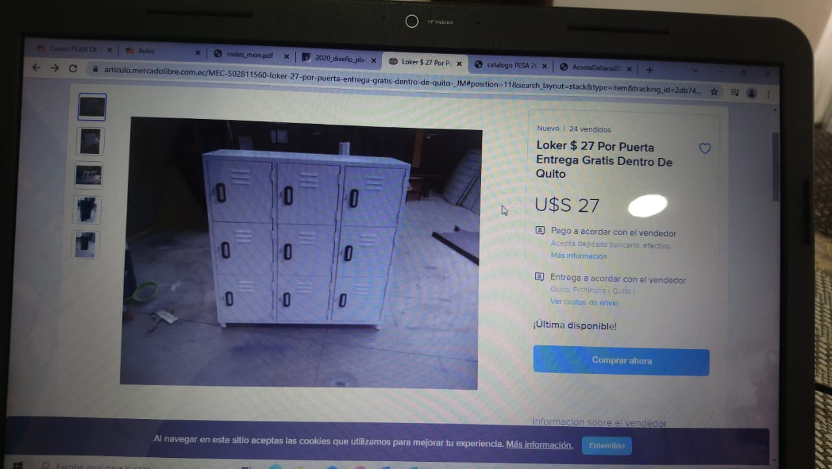

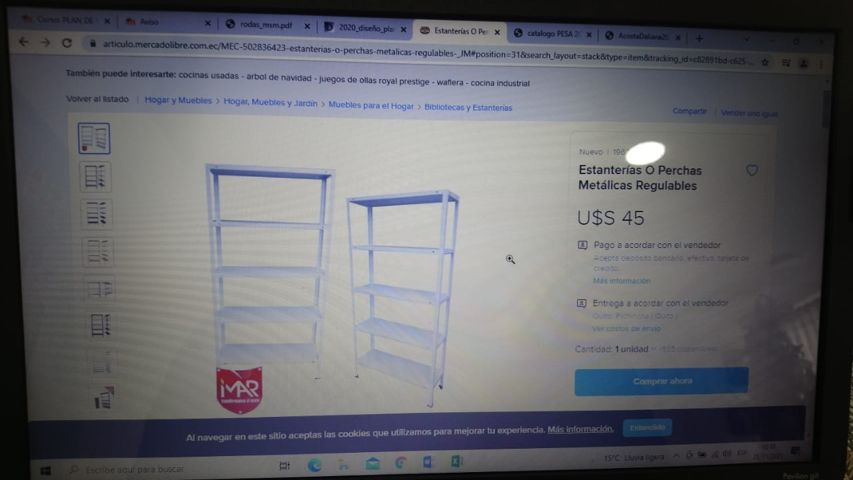

**Proforma Equipos de Seguridad Industrial Mercado Libre**

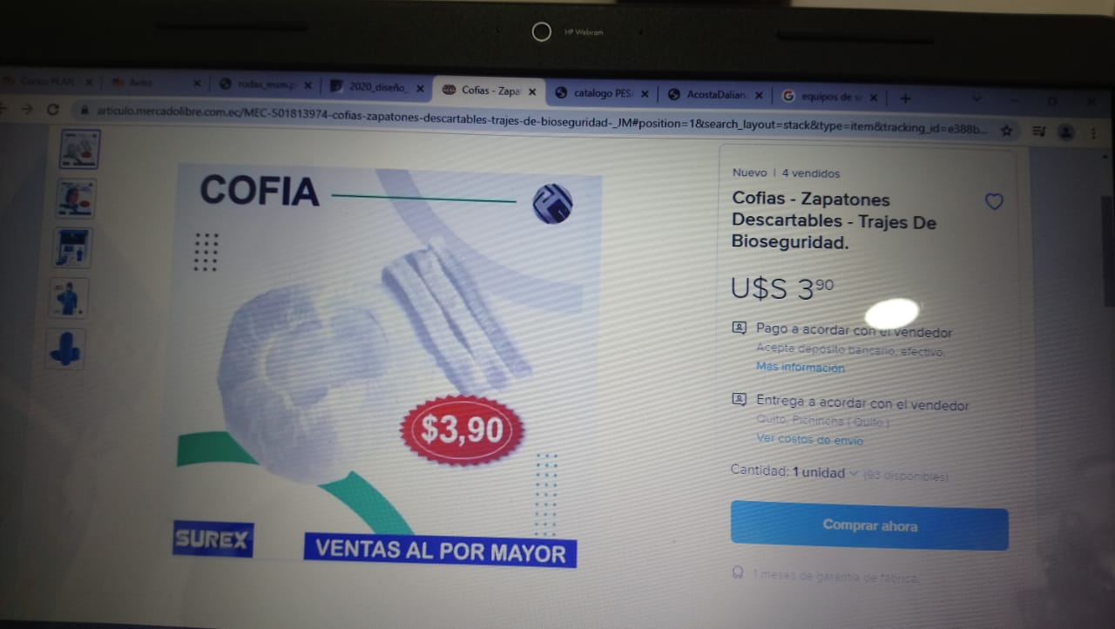

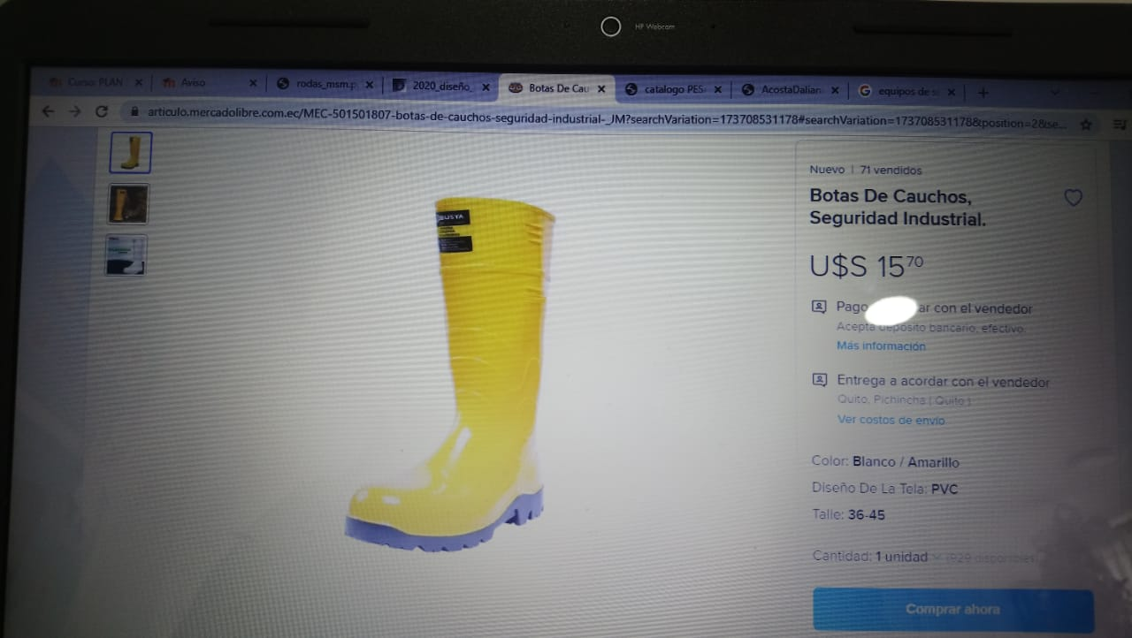

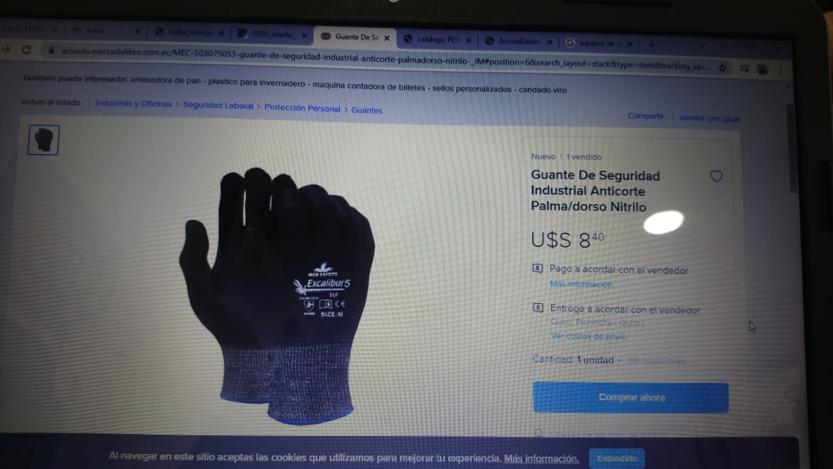

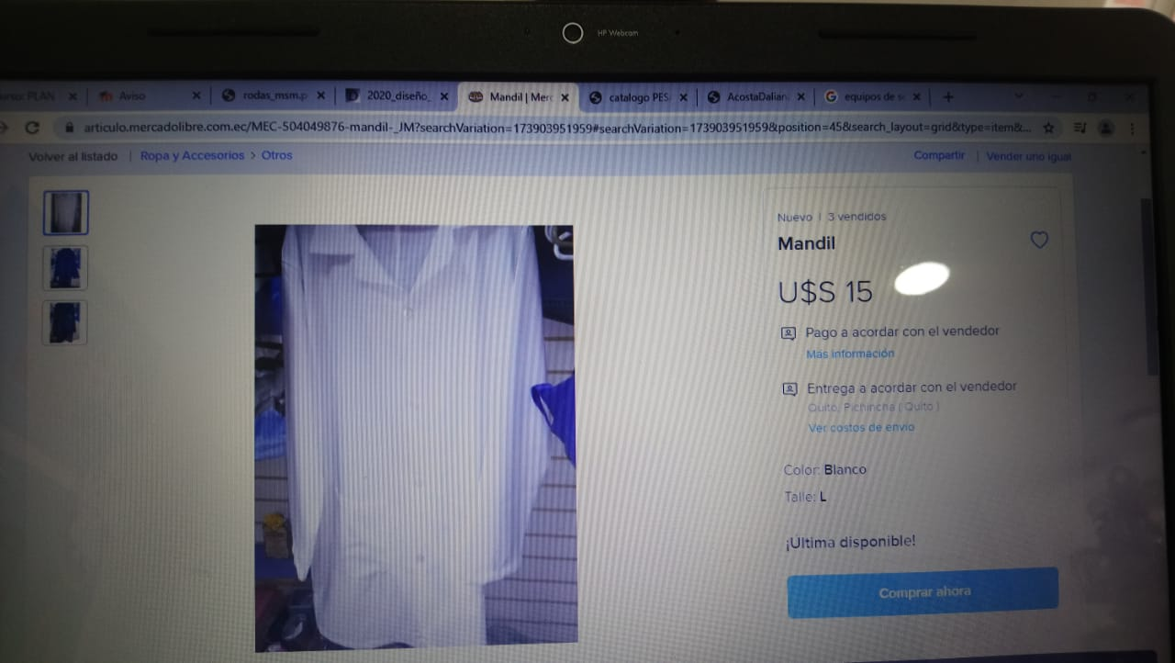

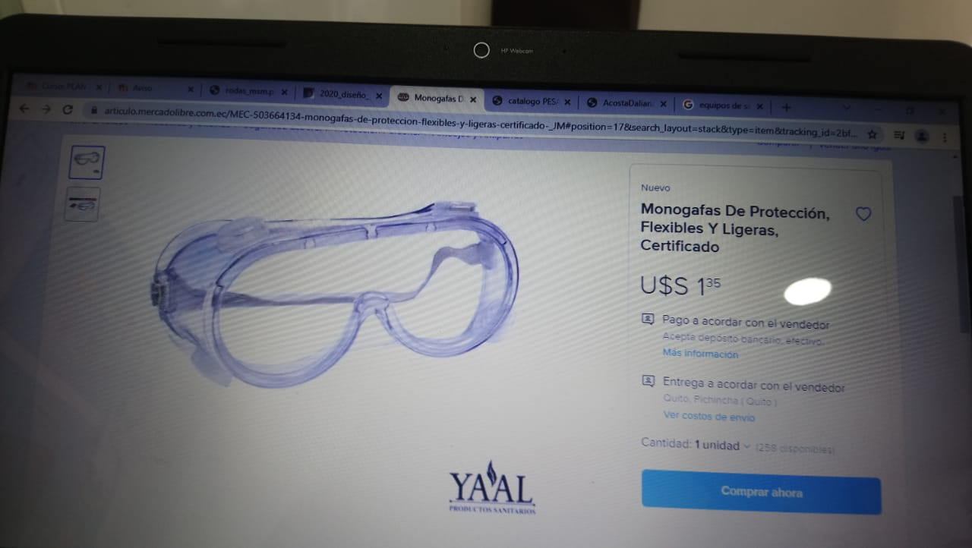

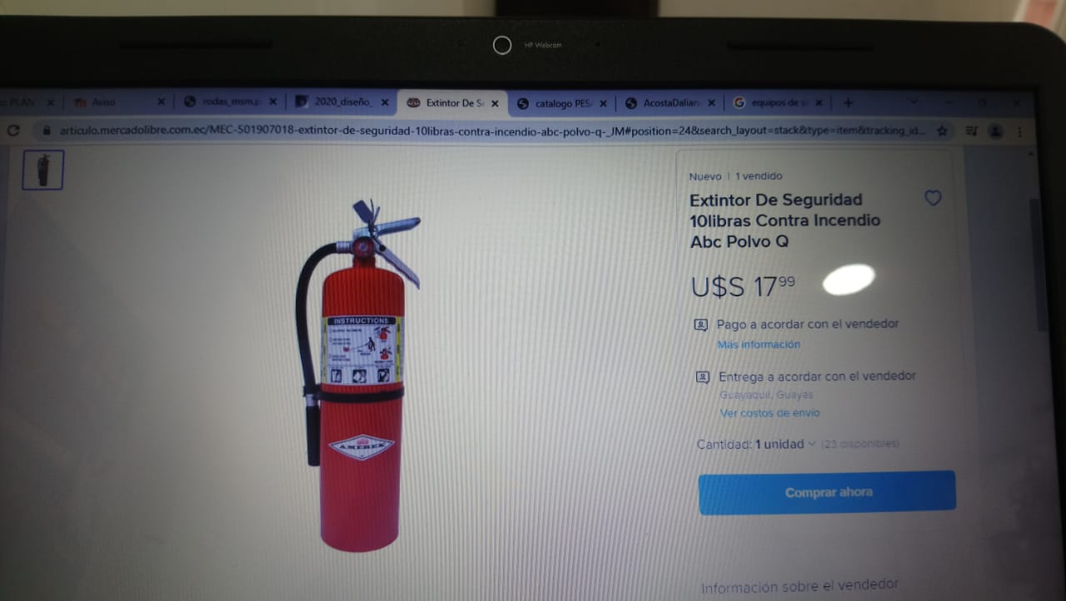

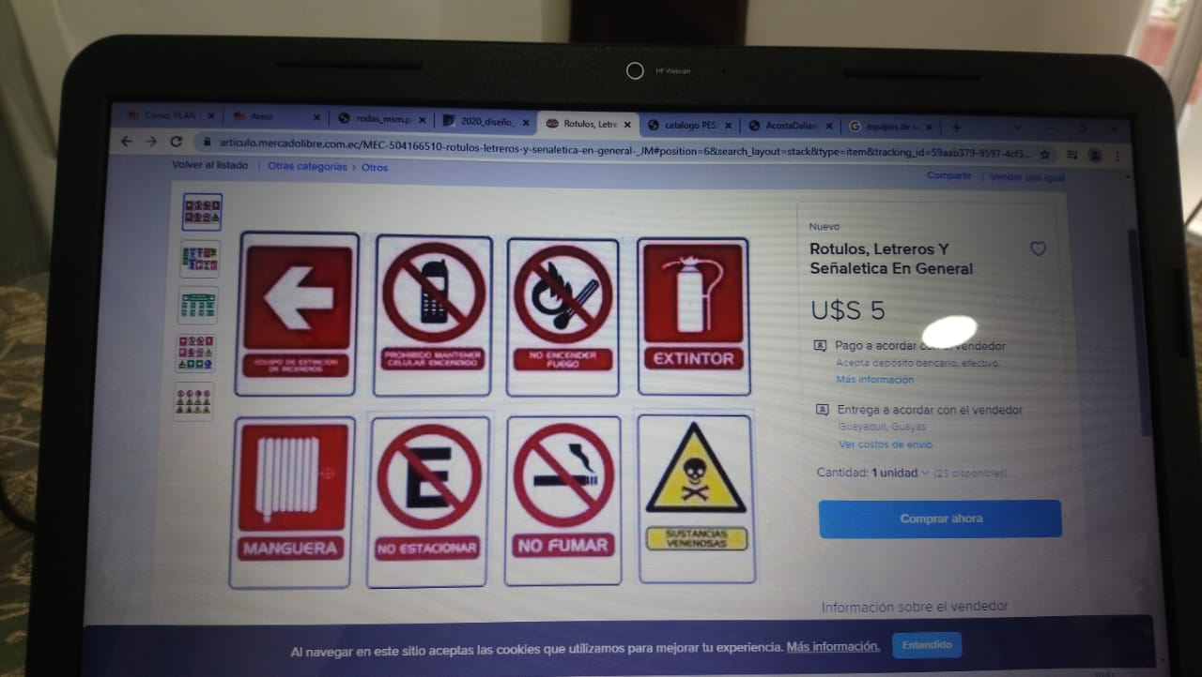

**Proforma Suministros de Oficina Dilipa**

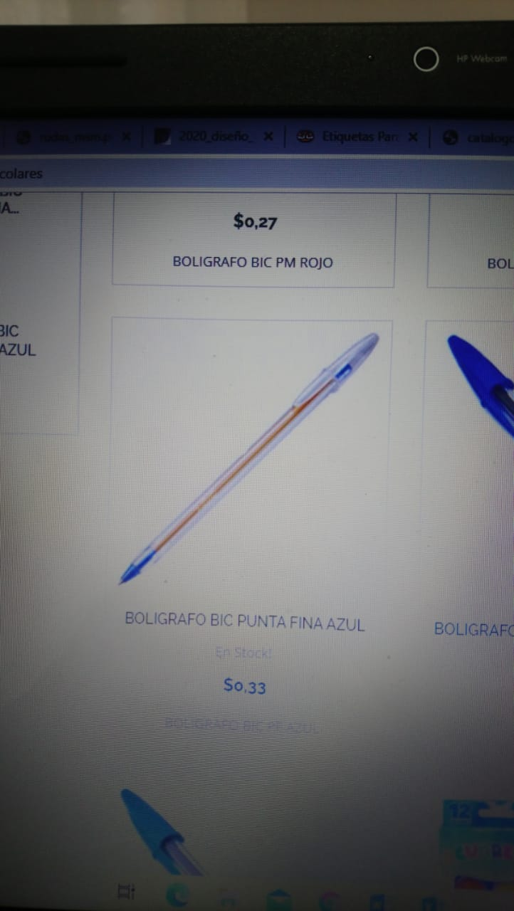 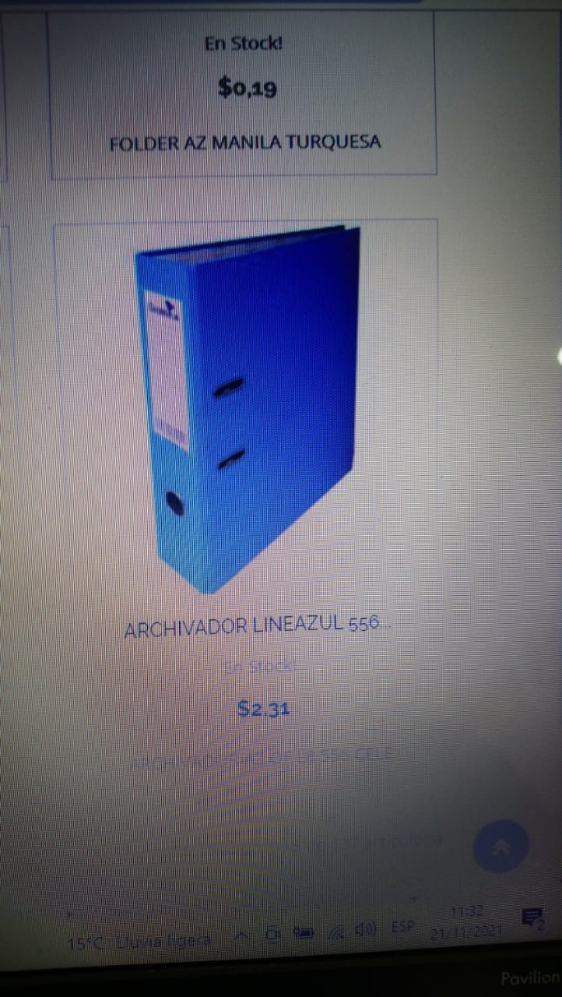

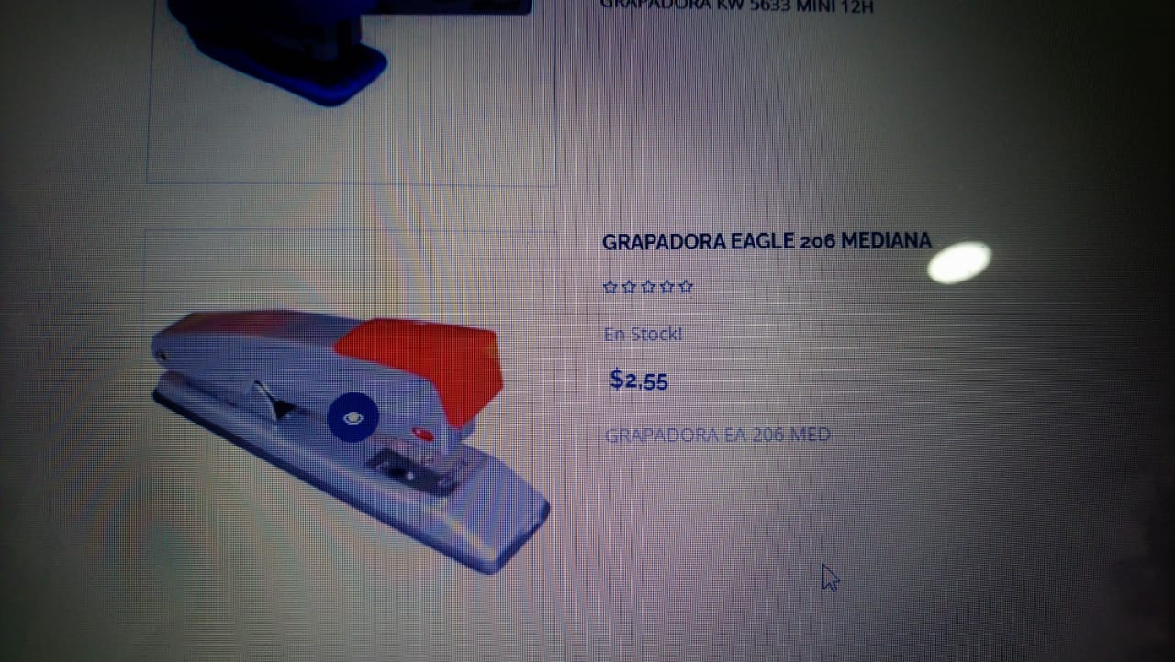

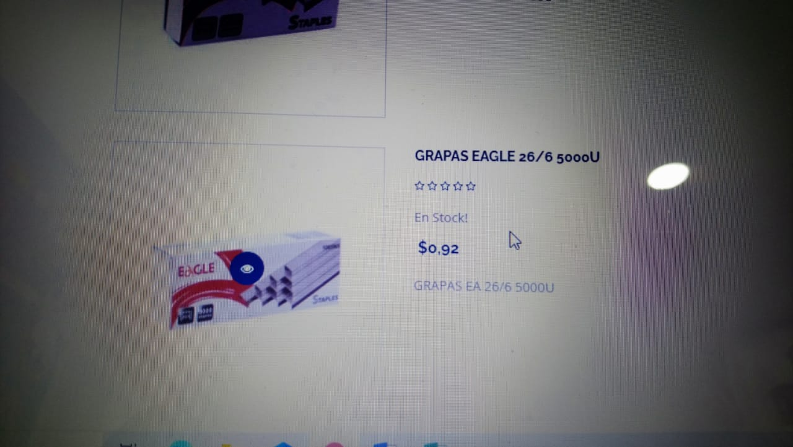

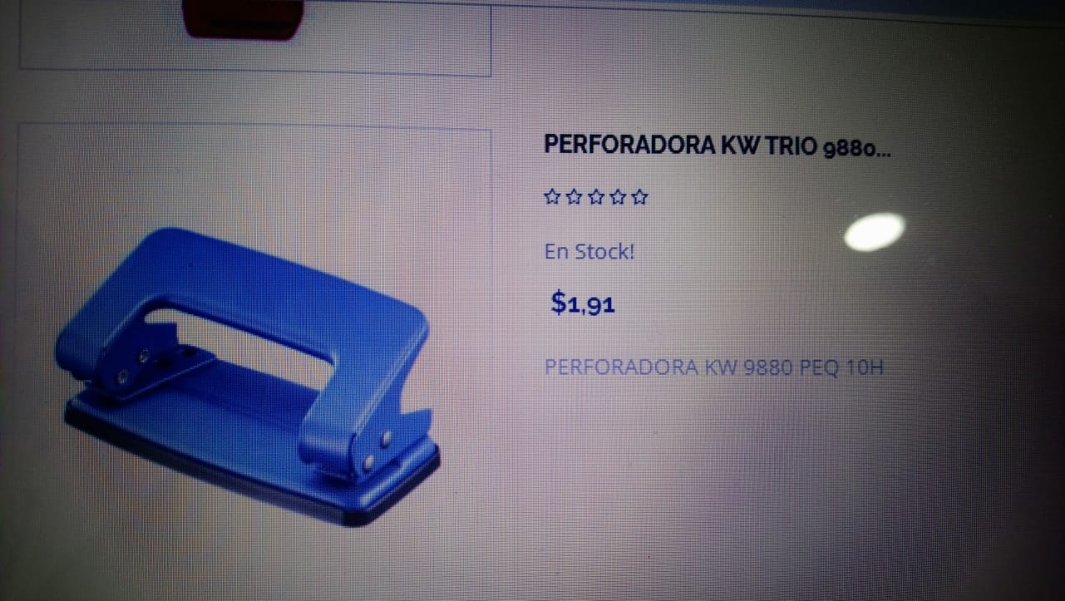

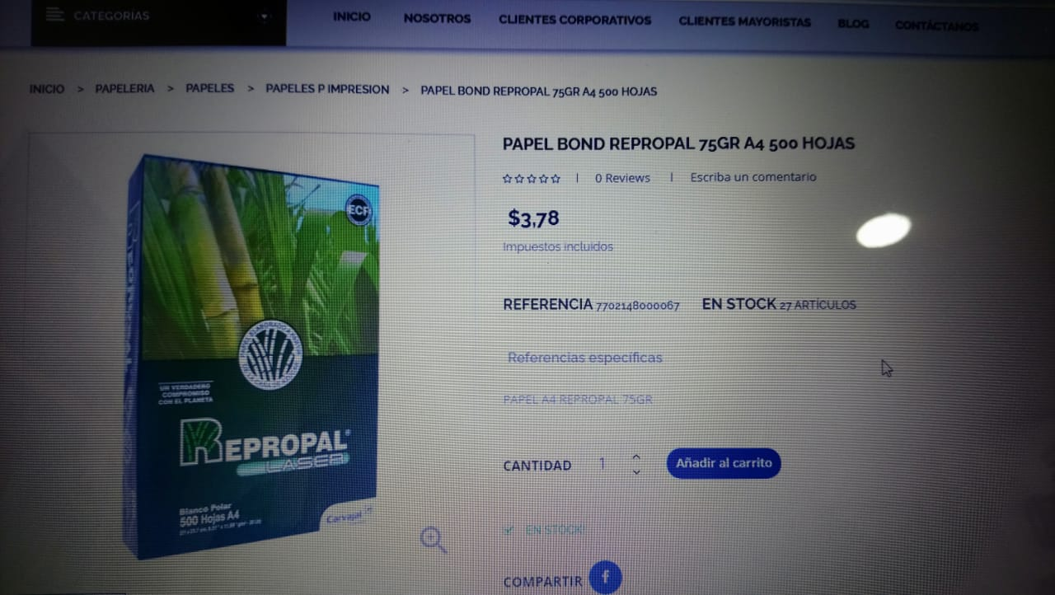

**Proforma Material de Limpieza Mercado Libre**

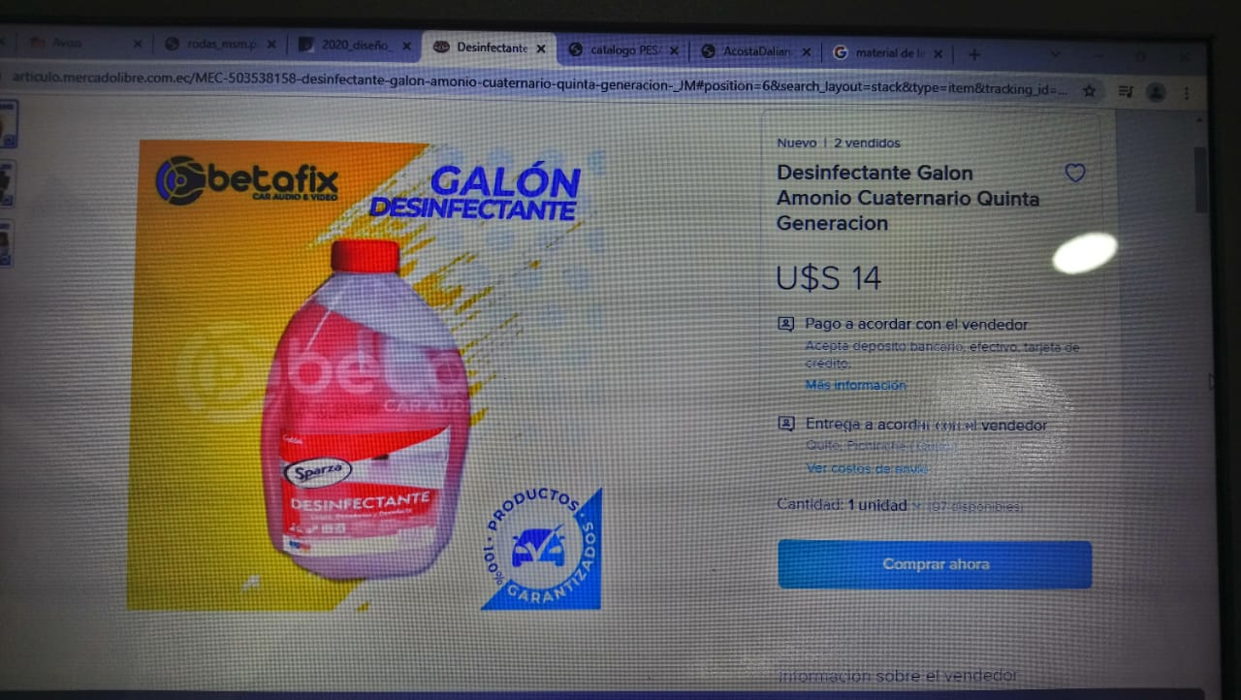

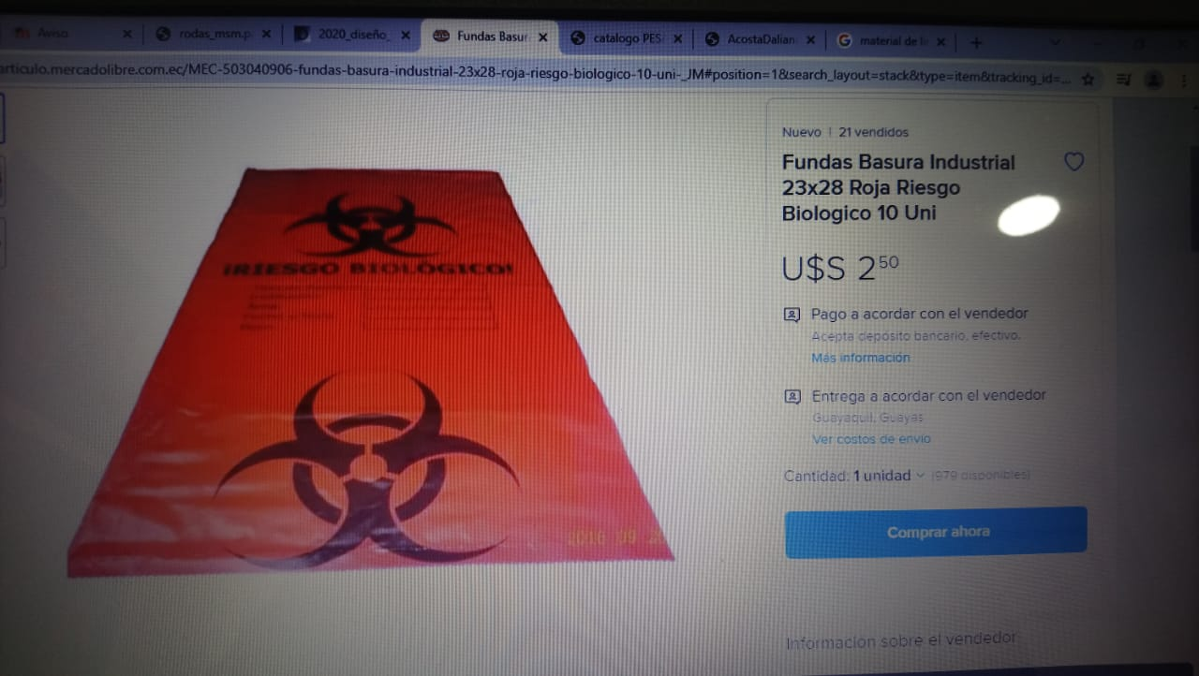

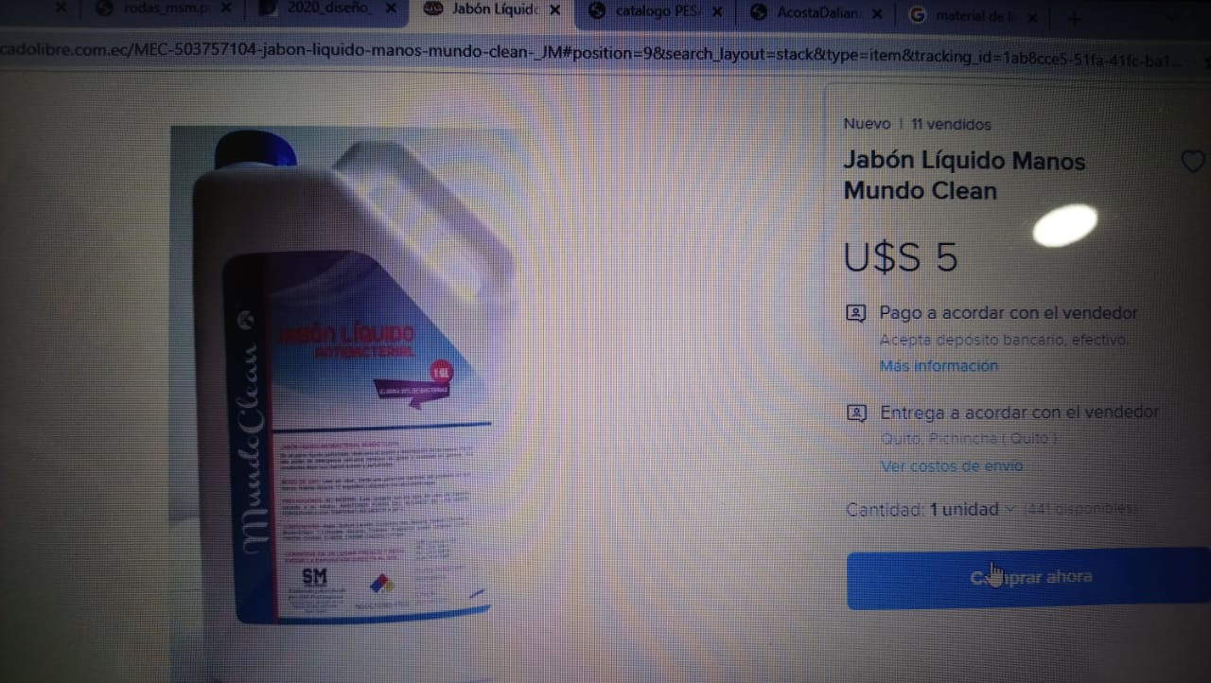

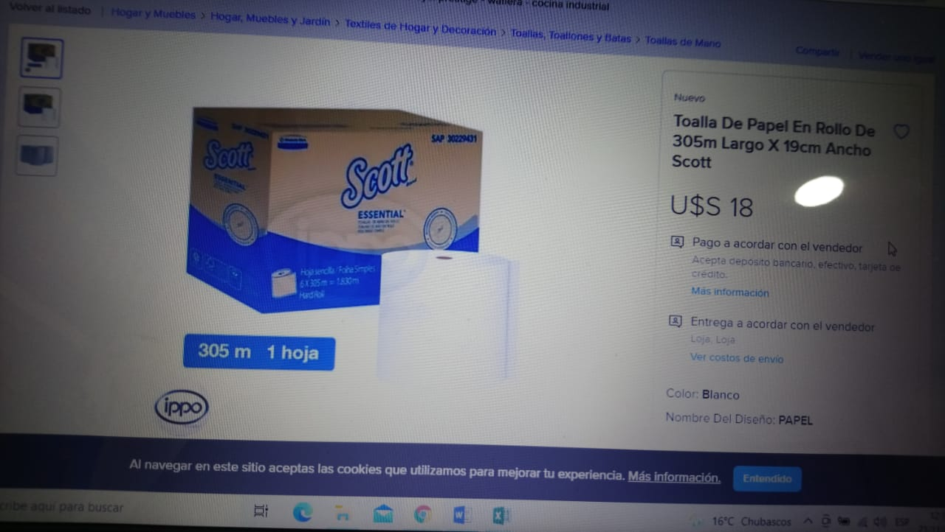

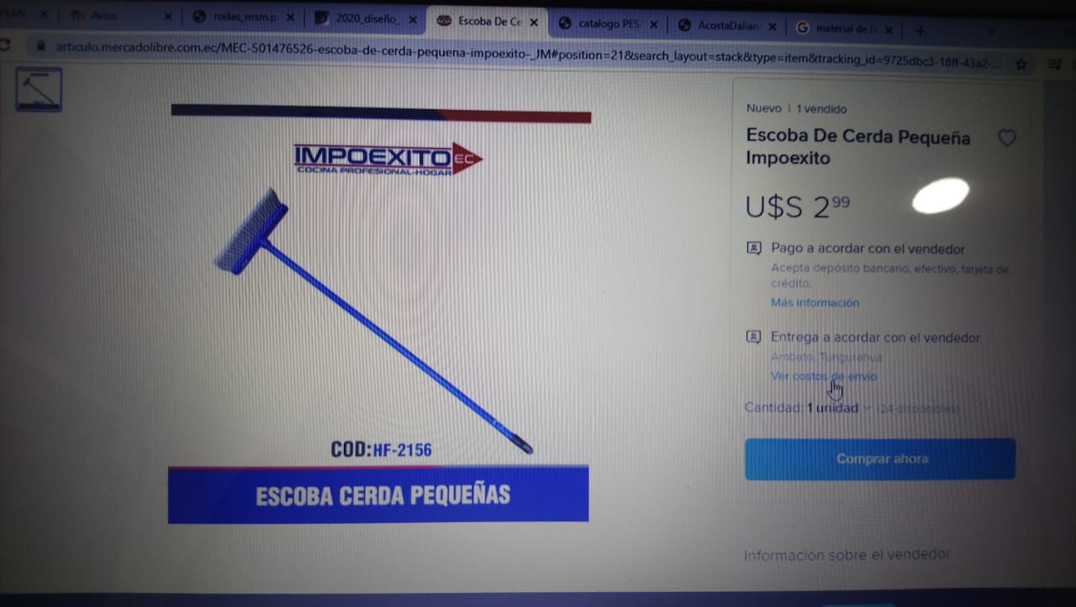

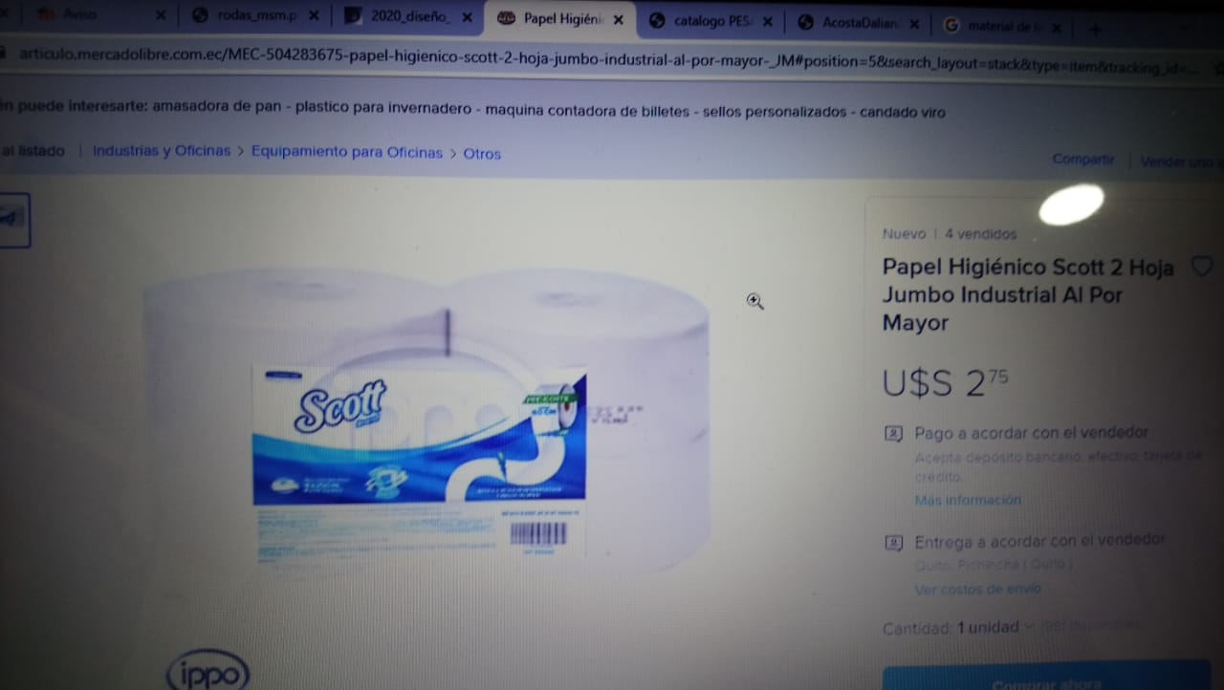

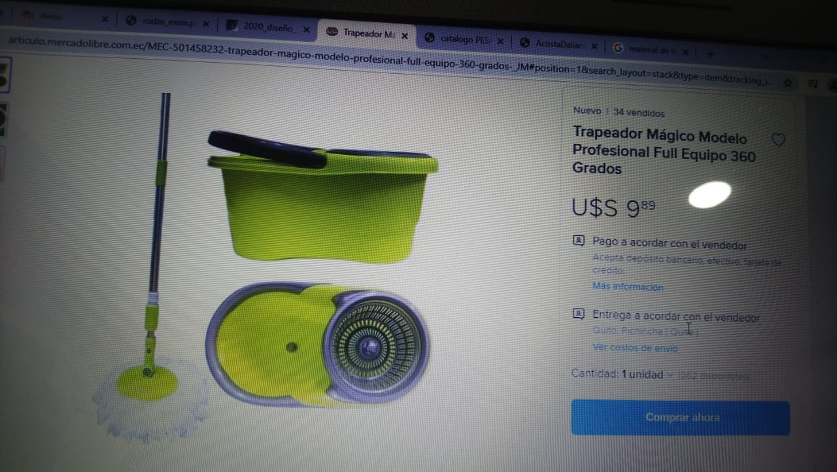

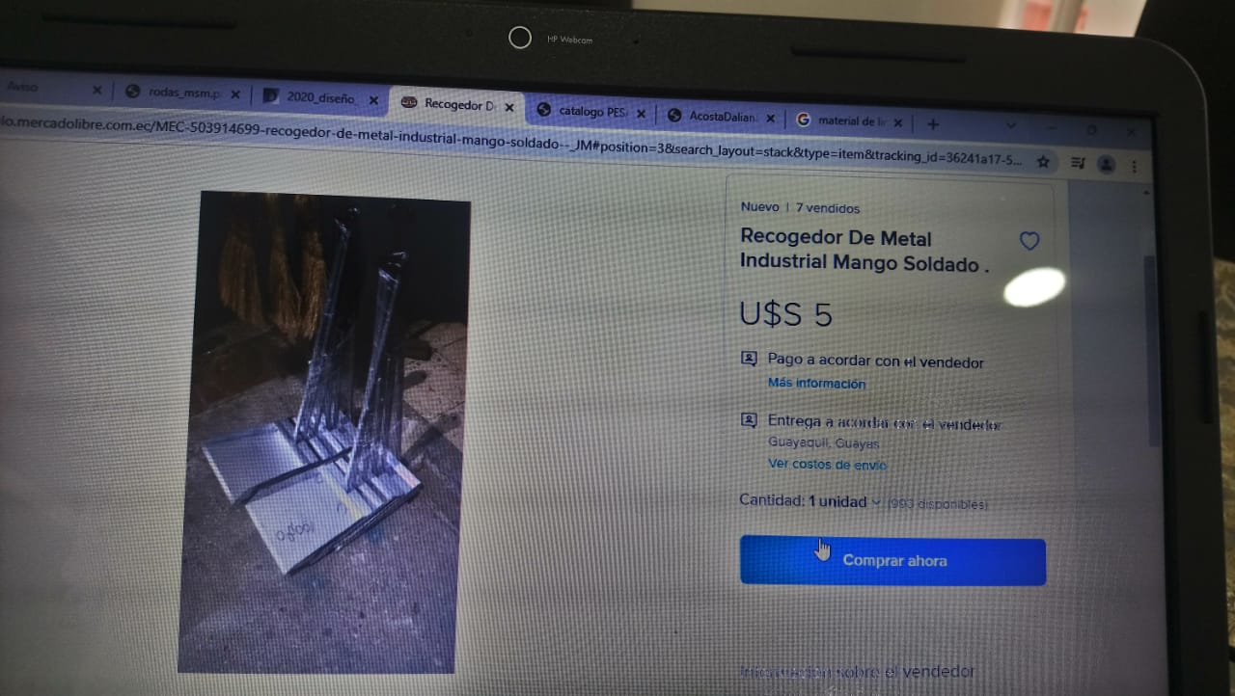

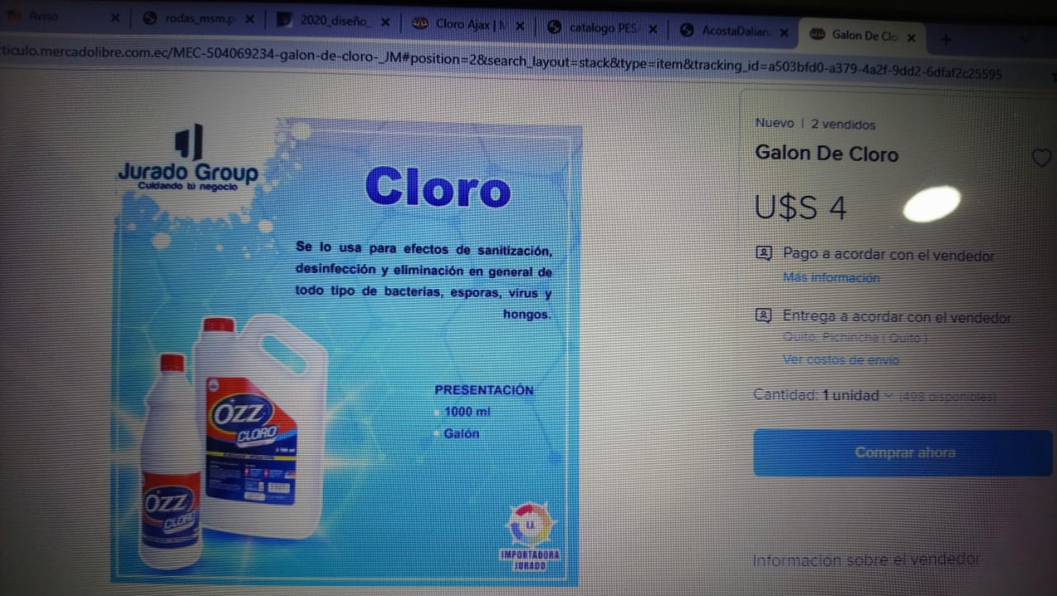

**Encuestas**

